***Инструкция по процессу выдачи займа***

Описание процесса выдачи займа 2

Создание кредитной заявки 5

Рассмотрение заявки на выдачу займа 8

Запрос кредитной истории в ПКБ 9

Формирование предложенных условий 11

Рабочее место по экспертным заключениям 14

Статусы экспертных заключений 15

Работа с залоговым заключением (экспертной оценкой залогового обеспечения) 15

Работа с юридическим заключением 18

Работа с заключением СБ 19

Работа с экономическим заключением 21

Работа с заключением об определении рисков 22

Создание решения уполномоченного органа 23

# ***Описание процесса выдачи займа***

Общая координация в процессе подготовки кредитного пакета возлагается на кредитного специалиста КТ. Кредитный специалист доводит до заемщика перечень документов, необходимых для рассмотрения проекта. Заемщик осуществляет сбор необходимых документов, после чего возвращается к кредитному специалисту. Кредитный специалист оформляет документ заявку на выдачу займа. Для рассмотрения заявки необходимо:

1. Запросить отчет по заемщику из ПКБ/ГКБ;
2. Направить ходатайство для проверки заемщика службой безопасности;
3. Провести оценку залогового обеспечения на предмет покрытия суммы займа залоговым обеспечением (залоговое заключение);
4. Провести проверку пакета документов заемщика юридическим специалистом (юридическое заключение);
5. Провести проверку заемщика службой об определении рисков (заключение об определении рисков);
6. Провести проверку заемщика экономистом (экономическое заключение);
7. Вынести пакет документов заемщика со всеми экспертными заключениями на заседание кредитного комитета;
8. Получить итоговое решение по заявке на выдачу займа;
9. При положительном решении по заявке сформировать договоры займа, залога и гарантии.

При открытии/увеличении кредитной линии либо выдаче разового микрокредита участнику КТ, необходимо запросить отчет с КБ (кредитного бюро), заключение специалиста по безопасности филиала в виде служебной записки. КТ направляет соответствующие ходатайства в филиал. Проверка специалистом по безопасности филиала проводится при каждом обращении об открытии/увеличении кредитной линии либо выдаче разового микрокредита, но не более 1 (одного) раз в год. По заявлению заемщика о выдаче транша в рамках открытой кредитной линии проверка специалистом по безопасности филиала проводится в том случае, если с момента последней проверки специалистом по безопасности филиала прошло более 1 (одного) года. Кредитный специалист КТ направляет в филиал Корпорации соответствующее ходатайство от КТ.

В течение 3 (трех) рабочих дней с момента поступления ходатайства от КТ и документов, специалист по безопасности филиала проводит проверку КТ при открытии/увеличении кредитной линии, а также конечных заемщиков КТ, обратившихся в КТ с заявлением об открытии/увеличении кредитной линии/выдаче разового займа, с учетом задолженности перед КТ и Корпорацией, свыше 6  000 000 (шести миллионов) тенге, в том числе созаемщика/Гаранта/доверенного лица/залогодателя/поставщика основных средств на предмет государственной регистрации в качестве юридического лица / индивидуального предпринимателя, наличия информации негативного характера в соответствии с внутренними документами Корпорации. По результатам проверки составляется служебная записка установленной формы, которая подписывается директором ДБ Корпорации либо лицом его замещающим.

Для проверки кредитной истории участника КТ/созаемщика, ответственное лицо КТ осуществляет запрос в КБ по кредитной истории конечного заемщика, направляя оператору КБ согласие на выдачу кредитного отчета из КБ.

Кредитный специалист в течение 1 (одного) рабочего дня с момента получения последнего предоставленного документа проверяет документы, представленные Заемщиком, по следующим направлениям:

* соответствие представленных документов требуемому перечню;
* наличие обязательных реквизитов документов, удостоверяющих их подлинность или достоверность содержащихся в них сведений (наличие оригинальных печатей, подписей уполномоченных должностных лиц Заемщика, и т.д.);
* предварительный анализ полноты сведений, содержащихся в таких документах, и их анализ на предмет соответствия друг другу;
* является ли Заемщик участником КТ, оплатившим взнос в Уставный капитал;
* наличие аффилиированных компаний в КТ, размер лимита на группу компаний;
* по беззалоговым продуктам – соответствие заемщика и гарантам необходимым требованиям, согласно ВНД КТ.

После предварительного изучения представленных документов кредитный специалист, выезжает на место дислокации бизнеса потенциального участника.

По результатам произведенного выезда и визуального осмотра бизнеса, кредитный специалист анализирует финансовое состояние и готовит Экспертное заключение.

Срок проведения экспертизы кредитным специалистом составляет не более 3 (трех) рабочих дней с момента предоставления потенциальным участником/Заемщиком полного пакета документов (в надлежаще заверенной форме).

В день получения заявки на открытие кредитной линии с полным пакетом документов кредитный специалист передает соответствующие документы юристу КТ для проведения юридической экспертизы и специалисту по залоговому обеспечению КТ. Документы для проведения юридической экспертизы (всех правоустанавливающих документов) и залогового обеспечения (документы по залоговому обеспечению) должны быть предоставлены специалистам до 18.00 часов рабочего дня. Если документы предоставлены после указанного времени, датой приема документов юристом и специалистом по залоговому обеспечению считается следующий рабочий день.

Срок проведения анализа проекта юристом и специалистом по залоговому обеспечению должен составлять не более 3 (трех) рабочих дней. После устранения замечаний юриста и специалиста по залоговому обеспечению, срок проведения повторного анализа ими составляет не более 1 (одного) рабочего дня.

При повторном направлении проекта на рассмотрение экспертными подразделениями, экспертиза проводится на предмет устранения ранее выявленных замечаний без выставления новых, за исключением, если новые замечания выявлены в ходе предоставления иди дополнения новых материалов или документов, или предоставления дополнительной информации, которая на момент первичного рассмотрения не была отражена / раскрыта.

Юрист КТ готовит юридическое заключение (ЮЗ) по установленной форме, подписывает его и передает его кредитному специалисту на бумажном носителе. ЮЗ должно содержать оценку правовых рисков по проекту и рекомендации по их минимизации. Все замечания должны быть разделены на существенные и несущественные, рекомендации по устранению замечаний должны быть четко и ясно сформулированы, и записаны по пунктам, на основании наличия замечаний и сделанных выводов.

К несущественным замечаниям относятся **–** замечания технического характера и/или правового характера, не устранение которых прямо не повлечет:

1. невозможность обращения КТ взыскания на предоставленное Заемщиком /Залогодателем/Гарантом обеспечение по проекту и/или
2. вероятность признания недействительными сделок по предоставлению КТ Заемщику микрокредита (-ов)/открытию кредитной линии и/или принятия КТ обеспечения и/или
3. ликвидацию Заемщика/Залогодателя/Гаранта, по основаниям, предусмотренным законодательством Республики Казахстан.

К существенным замечаниям относятся замечания, касающиеся правового статуса клиента (иных лиц, задействованных в соответствующем проекте финансирования), представленного им (третьим лицом) обеспечения, правомерность принятия решений уполномоченными органами клиента (лиц, представивших обеспечение), которые могут повлечь недействительность осуществляемой сделки либо могут повлечь существенные негативные правовые последствия, устранение которых, сопряжено со значительными временными затратами. Остальные замечания относятся к несущественным.

Ответственность в целом за форму и содержание заключения, в том числе за отнесение замечаний к категории Существенных замечаний и Несущественных замечаний персонально несет юрист КТ, исполнивший заключение.

Юрист КТ в своем заключении указывает вид документа, над которым проводилась экспертиза (оригиналы, копии, заверенные организацией, обычные сканированные копии, переданные по электронной почте и др.).

Экспертиза залогового обеспечения самого КТ (за исключением самостоятельного лимита КТ) проводится специалистом по залоговому обеспечению КТ/кредитным специалистом/специалистом по мониторингу. Экспертиза Отчета об оценке проводится кредитным специалистом КТ в соответствии с Методическим руководством по работе с залоговым обеспечением КТ, Правилами по работе с залоговым обеспечением и Залоговой политикой КТ.

Специалист по залоговому обеспечению передает Акт кредитному специалисту на бумажном носителе.

В случае необходимости при несоответствии между представленными документами и фактическим состоянием залогового обеспечения выявленного в процессе его осмотра, специалист по залоговому обеспечению КТ имеет право направить служебную записку юристу КТ для правовой оценки таких несоответствий. Юрист КТ в течение 2 (двух) рабочих дней предоставляет специалисту по кредитованию служебную записку о наличии правовых рисков, которые могут возникнуть ввиду выявленных несоответствий и рекомендаций о необходимости их устранения.

В течение 3 (трех) рабочих дней с момента поступления документов согласно Приложению № 10, на основании ходатайство по Приложению № 10-1 специалист по безопасности филиала проводит проверку КТ на предмет регистрации в качестве юридического лица, наличия информации негативного характера в отношении КТ и его руководителя и наличия аффилиированных лиц в соответствии с ВНД Корпорации. По результатам проверки составляется служебная записка специалиста по безопасности филиала установленной формы.

После получения экспертных заключений кредитный специалист КТ в течение 1 дня направляет заемщику в письменном виде замечания, в том числе замечания юриста, в случае:

* предоставления неполного пакета документов;
* несоответствия представленных документов действующему законодательству и внутренним положениям КТ;
* выявления необоснованности проекта кредитовании, расчетов бизнес-плана;
* необходимости предоставления дополнительной информации о предлагаемом залоговом обеспечении и финансово-хозяйственной деятельности заемщика.

Срок рассмотрения заявок приостанавливается с момента направления замечаний до их полного устранения

После устранения замечаний заемщиком, кредитный специалист, юрист КТ и специалист по залоговому обеспечению проверяют устранение замечаний и готовят окончательное заключение по проекту.

При финансировании на приобретение скота при рассмотрении заявки участника КТ необходимо подтверждение:

-наличия приобретаемого скота у поставщиков;

-при наличии ссудной задолженности по ранее полученным займам на приобретение скота (воспроизводство стада) необходимо подтверждение наличия скота достаточного для погашения остатка ссудной задолженности, в случае отсутствия/несоответствия количества имеющегося поголовья скота, необходимо рассмотрение данного вопроса на УО Корпорации.

Рассмотрение вопроса открытия кредитной линии /выдачи микрокредита участнику КТ на заседании КК. Материалы по проекту для рассмотрения на КК КТ кредитным специалистом передаются секретарю КК для формирования повестки заседания КК КТ:

* заключения/служебные записки специалистов КТ (юрист, специалист по залоговому обеспечению, кредитный специалист);
* заключения/служебные записки экспертных подразделений Корпорации, оператора КБ;
* копии ранее принятых решений КК в рамках данного проекта (при наличии);
* фотографии бизнеса;
* фотографии объектов залога;
* проект протокола КК КТ;
* иные документы, необходимые для принятия решений.

Если дата проведения Комитета меняется, то Секретарь Комитета должен об этом известить кредитного специалиста.

Секретарь Комитета передает окончательную повестку дня ближайшего Комитета Председателю КТ. В день получения утвержденной Председателем Комитета КТ повестки, Секретарь Комитета КТ за 1 день до заседания передает ее и необходимые документы всем членам Комитета КТ для ознакомления.

Изменения в утвержденной повестке дня возможны только в исключительных случаях по согласованию с Председателем Комитета КТ, по инициативе кредитного специалиста КТ. Об этом Председатель Комитета КТ лично информирует секретаря Комитета КТ, который вносит изменения и рассылает обновленную повестку дня (с указанием на внесенные изменения) всем членам Комитета КТ и докладчикам.

Кредитный специалист выносит проект на заседание КК КТ. Во время доклада кредитный специалист представляет следующую информацию:

* информация о Заемщике;
* условия финансирования, вынесенные на согласование КК КТ;
* обеспечение;
* информация о финансовом состоянии Заемщика;
* информация о проекте, на реализацию которого запрашивается финансирование;
* заключения специалистов КТ о целесообразности финансирования.

После доклада кредитного специалиста и обсуждения условий Кредитной сделки, Комитет КТ может принять следующее решение:

* об утверждении Кредитной сделки/установлении кредитного лимита на предложенных условиях;
* об утверждении Кредитной сделки/установлении кредитного лимита с измененными условиями;
* об отказе Заемщику в совершении Кредитной сделки/установлении кредитного лимита,
* о доработке/изменении структуры Кредитной сделки.

Решение Комитета КТ оформляется протоколом заседания Комитета КТ согласно Приложению № 17, который подписывается всеми членами Комитета КТ. Секретарь Комитета КТ формирует выписку из протокола заседания Комитета КТ и передает кредитному специалисту КТ прошитую, скрепленную подписью и печатью, полистно пронумерованную копию, не позднее 1 (одного) рабочего дня после заседания.

В случае принятия решения об отказе в открытии кредитной линии, а также не устранения замечаний специалистов КТ, кредитный специалист КТ направляет заемщику письмо с изложением причин отказа в кредитовании. Пакет документов с копией протокола, а также копия отказного письма хранится в КТ в течение 1 года.

# ***Создание кредитной заявки***

Кредитная заявка создается через подсистему Кредитование – Заявки на выдачу займа.

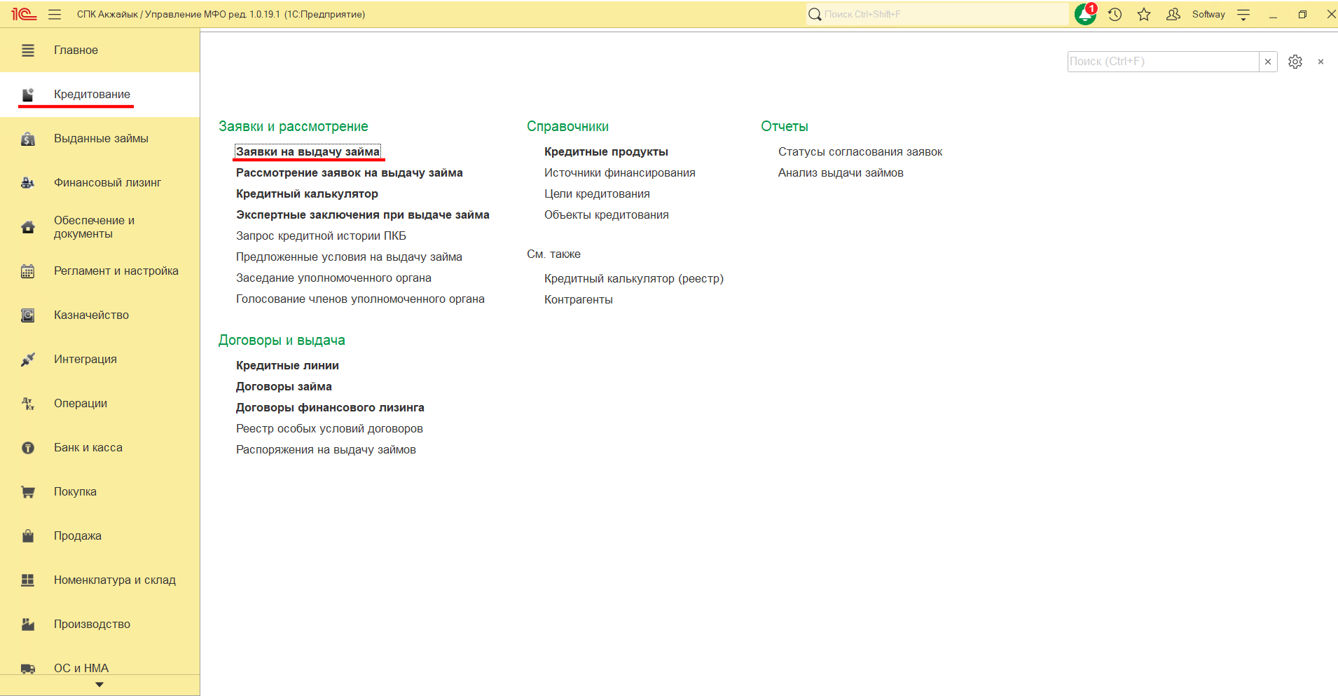

Для создания новой заявки на выдачу займа в открывшейся форме Нажать на кнопку Создать.

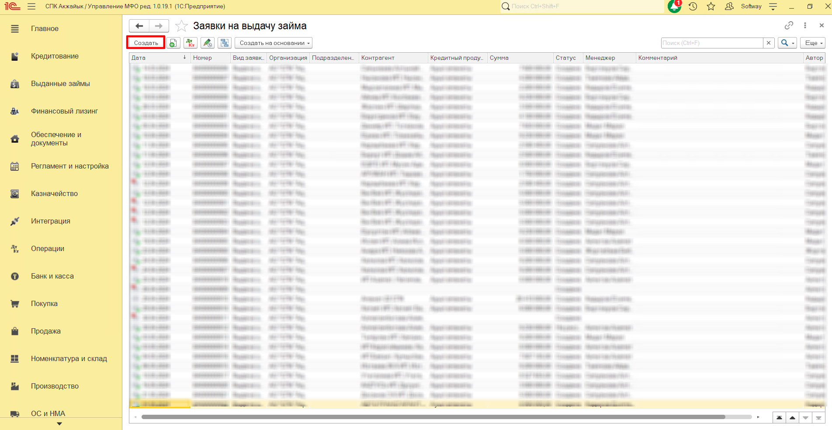

В новой заявке на выдачу займа на закладке ***Условия займа*** указываются следующие данные (пронумерованы на скрине ниже):

1. Контрагент – потенциальный заемщик;
2. Менеджер – кредитный специалист, ответственный за данную кредитную заявку;
3. Кредитный продукт – программа кредитования, по которой планируется выдача займа потенциальному заемщику (список может дополняться и редактироваться пользователем);
4. Источник финансирования – источник финансирования для данной кредитной заявки;
5. Сумма – сумма займа по данной заявке потенциального заемщика;
6. Срок, мес – срок займа по данной заявке потенциального заемщика;
7. Льготный период – льготный период по погашению основного долга по данной заявке потенциального заемщика;
8. Периодичность погашения – периодичность погашения основного долга по данной заявке потенциального заемщика;
9. Ставка вознаграждения – ставка вознаграждения в % долга по данной заявке потенциального заемщика;
10. Способы расчета дней начисления – выбор значения из фиксированного списка: 360/30, 360/факт, 365/факт, факт/факт, аннуитет.
11. Льготный период, мес – льготный период по выплате вознаграждения в месяцах долга по данной заявке потенциального заемщика;
12. Периодичность погашения – периодичность погашения вознаграждения долга по данной заявке потенциального заемщика;
13. Цель кредитования – выбор цели (отрасли) кредитования долга по данной заявке потенциального заемщика из списка, список может дополняться и редактироваться пользователем;
14. Объект кредитования - выбор объекта кредитования долга по данной заявке потенциального заемщика из списка, список может дополняться и редактироваться пользователем;
15. Табличная часть для подробного описания целей кредитной заявки (кнопка добавить) – целей может быть несколько, каждая новая цель добавляется по кнопке Добавить. Для каждой цели прописывается наименование на русском языке, наименование на казахском языке, единица измерения, цена, количество и сумма.

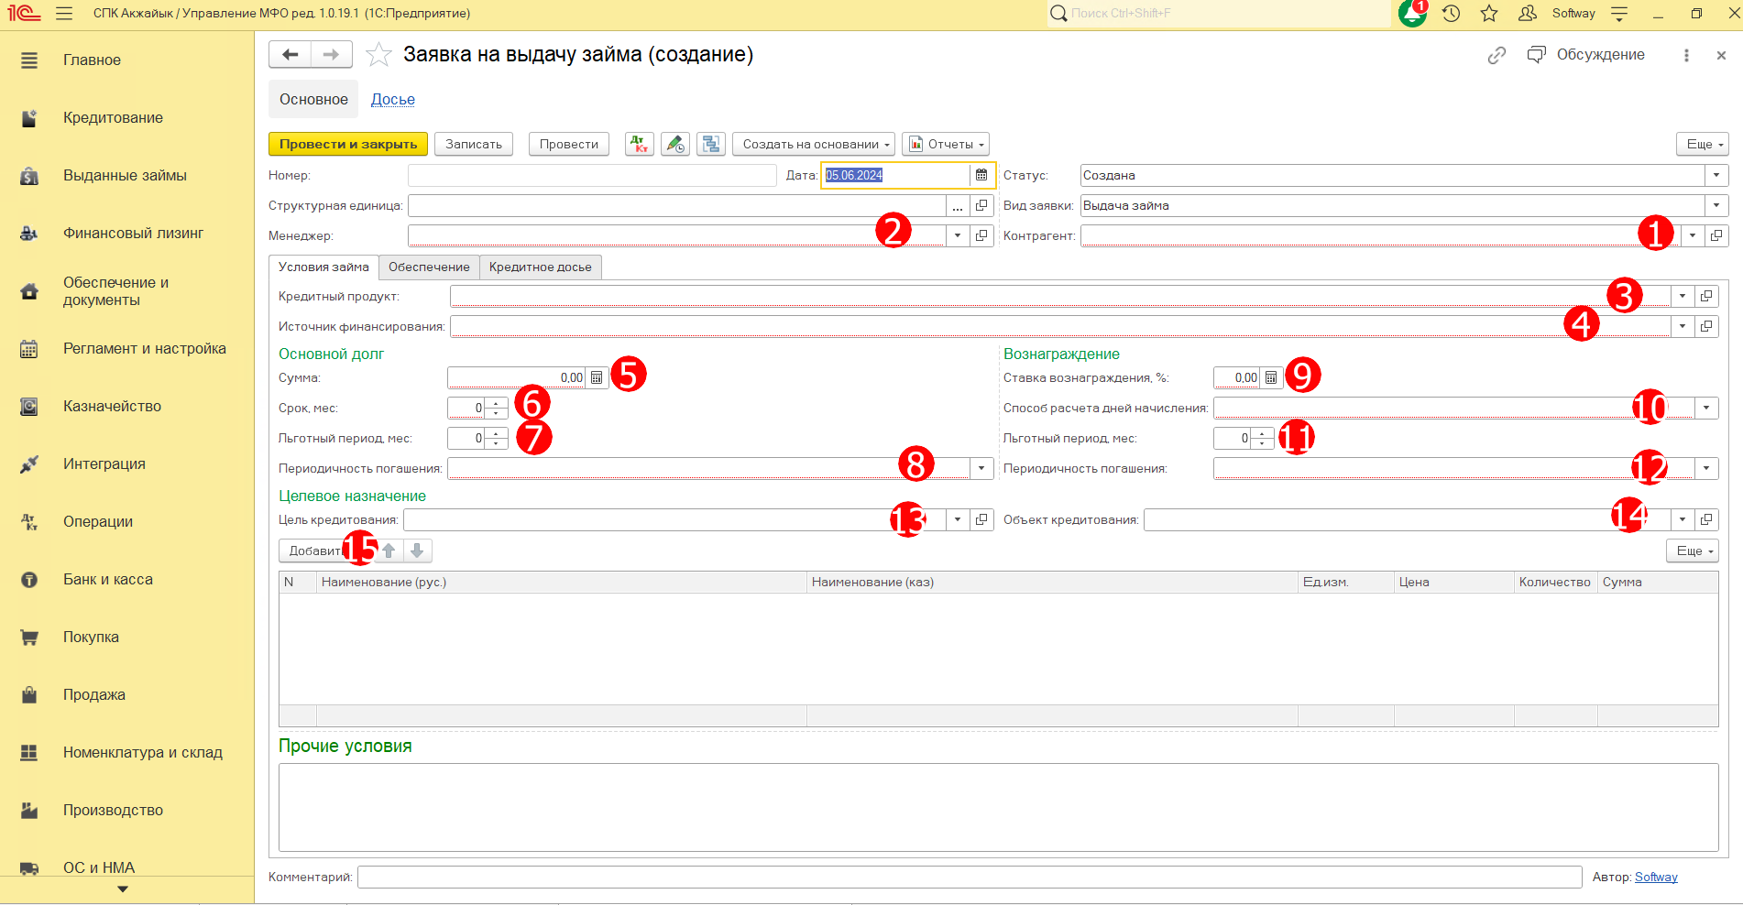

В новой заявке на выдачу займа на закладке ***Обеспечение*** указываются следующие данные (пронумерованы на скрине ниже):

1. Табличная часть для подробного описания залогового обеспечения по кредитной заявке (кнопка добавить). Залогового обеспечения может быть несколько единиц, каждое новое залоговое обеспечение добавляется по кнопке Добавить. Для каждой залогового обеспечения прописывается залогодатель (гарант), залоговое обеспечение (гарантия), оценщик (контрагент, выполнивший независимую оценку данного залогового обеспечения), дата акта (дата акта независимой оценки для данного залогового обеспечения), стоимость (оценочная стоимость по данному залоговому обеспечению), коэффициент ликвидности данного залогового обеспечения (Кф), залоговая стоимость данного залогового обеспечения.
2. Табличная часть для подробного описания документов по залоговому обеспечению по кредитной заявке (кнопка добавить). Документы по залоговому обеспечению добавляются после того, как было добавлено залоговое обеспечение, каждый документ привязывается к конкретному залоговому обеспечению.

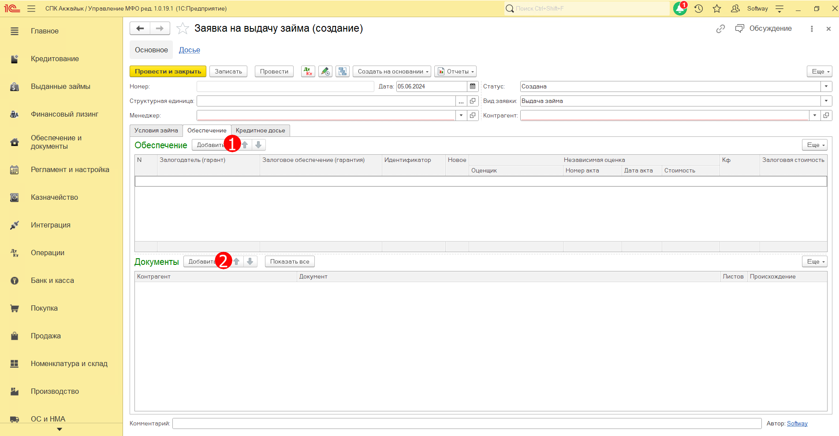

В новой заявке на выдачу займа на закладке ***Кредитное досье*** указываются следующие данные (пронумерованы на скрине ниже):

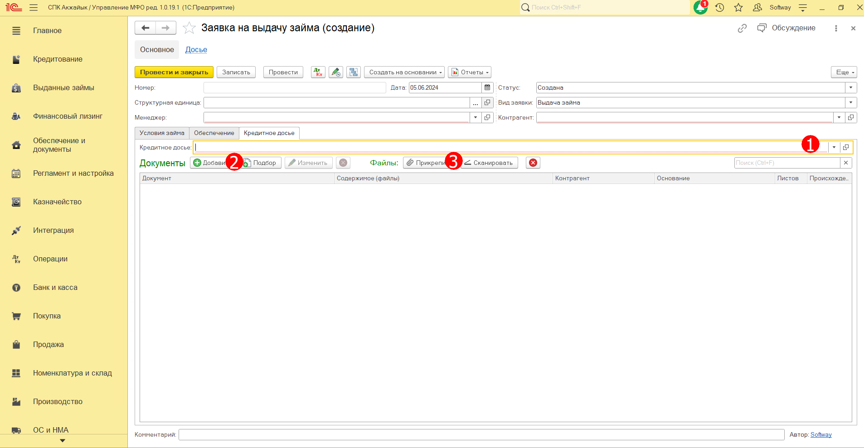

1. Кредитное досье – поле заполнится автоматически после записи заявки;
2. Добавить документы – кнопка для добавления вида документа, в который после добавления и записи можно вложить файл;
3. Прикрепить – кнопка для прикрепления файлов в имеющиеся документы;

После заполнения описанных полей необходимо записать и провести заявку на выдачу займа.

# ***Рассмотрение заявки на выдачу займа***

Для того, чтобы начать процесс рассмотрения заявки на выдачу займа, нужно открыть имеющуюся заявку на выдачу займа, если она уже создана в системе, или создать новую, записать и провести ее. Затем в записанной/проведенной заявке нужно нажать Создать на основании и выбрать Рассмотрение заявки на выдачу займа.

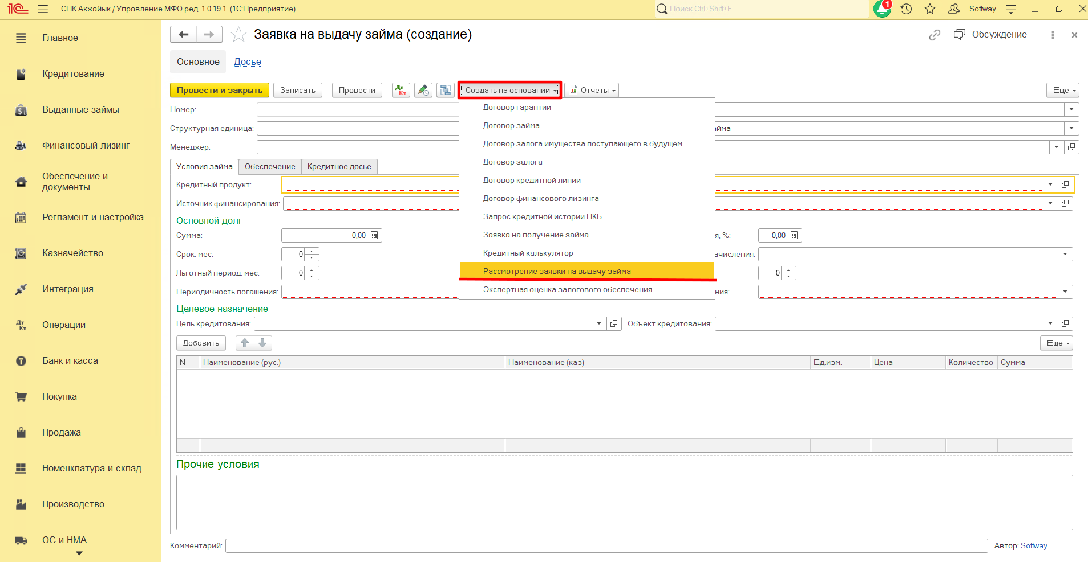

При создании процесса рассмотрения заявки заполненные данные из кредитной заявки автоматически отразятся в открывшемся окне, а именно:

1. Контрагент – потенциальный заемщик;
2. Менеджер – пользователь, создавший процесс рассмотрения заявки;
3. Блок полей по условиям кредитной заявки.

Затем необходимо проверить данные по кредитной заявке, и, если все корректно, записать процесс по кнопке Записать в шапке.

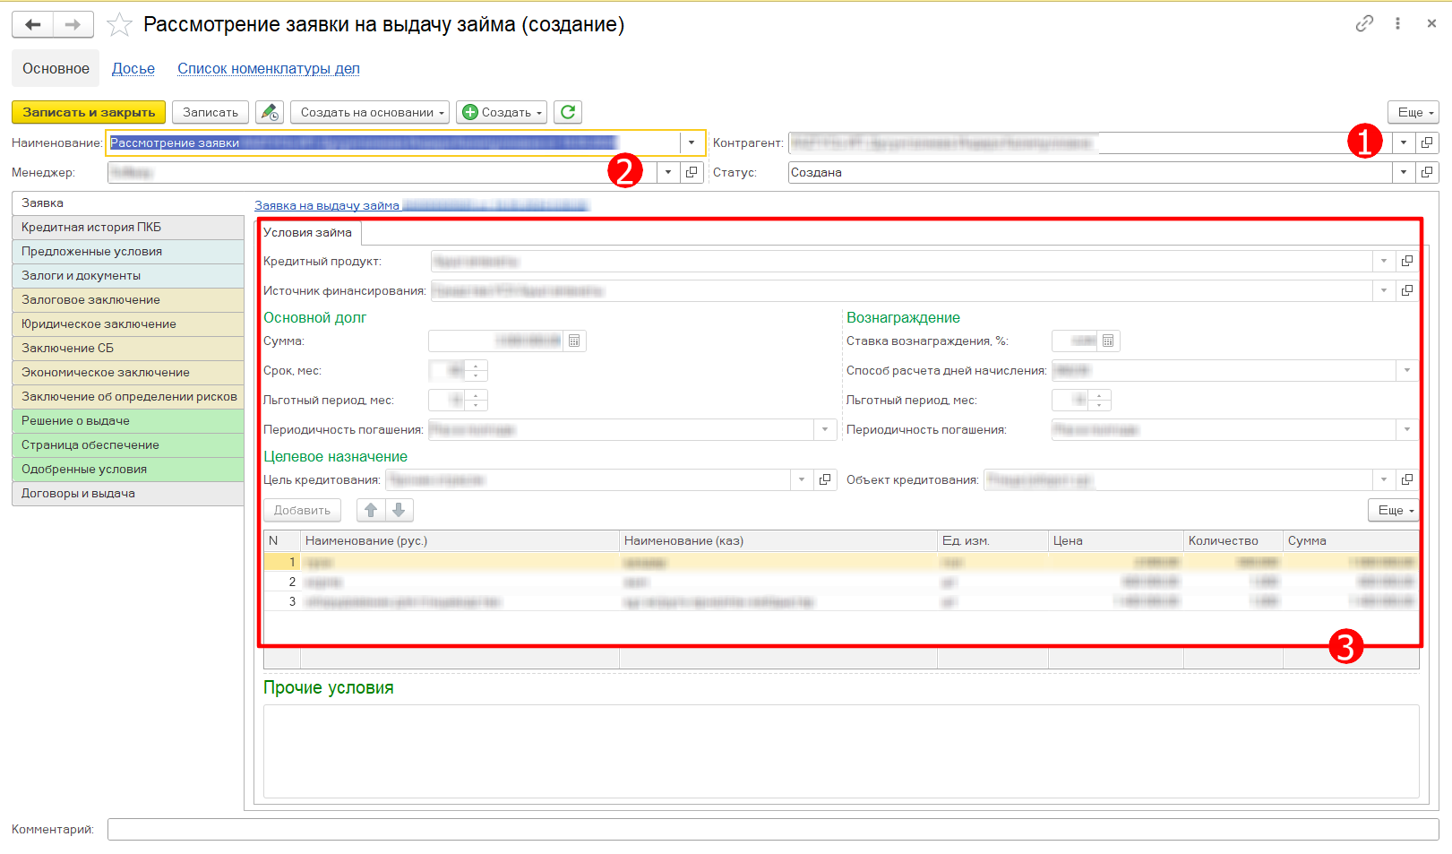

# ***Запрос кредитной истории в ПКБ***

После того, как процесс рассмотрения заявки записан, необходимо получить кредитную историю по потенциальному заемщику. Для этого нужно открыть закладку Кредитная история ПКБ слева, затем нажать на синюю гиперссылку Сформировать новый отчет ПКБ.

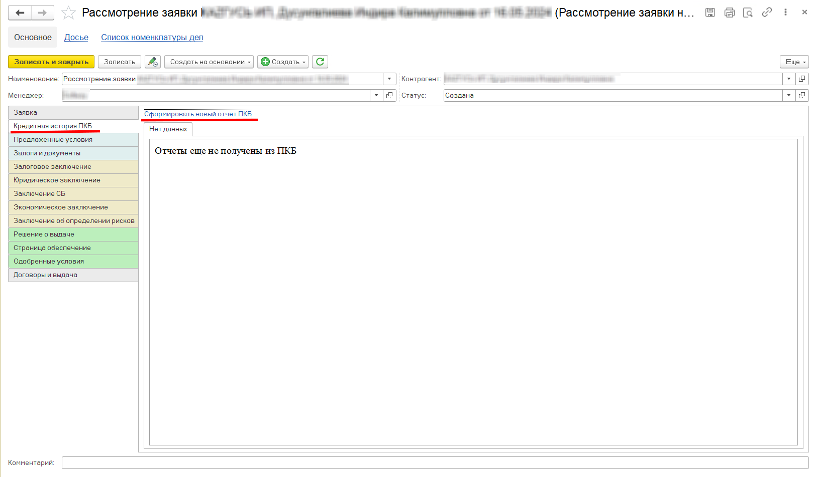

После нажатия на гиперссылку Сформировать новый отчет ПКБ откроется новое окно, в котором:

1. контрагент – потенциальный заемщик – будет заполнен автоматически по данным кредитной заявки;

2. структурная единица – организация или подразделение – будет заполнено автоматически по данным кредитной заявки;

3. отчет оплачен – необходимо указать, какой стороной будет оплачен отчет в ПКБ (организацией или клиентом), По умолчанию указывается, что отчет будет оплачен организацией;

4. аккаунт ПКБ – необходимо указать аккаунт ПКБ для выполнения запроса кредитной истории в ПКБ.

После этого необходимо нажать на кнопку Провести, затем нажать на кнопку Получить отчеты ПКБ.

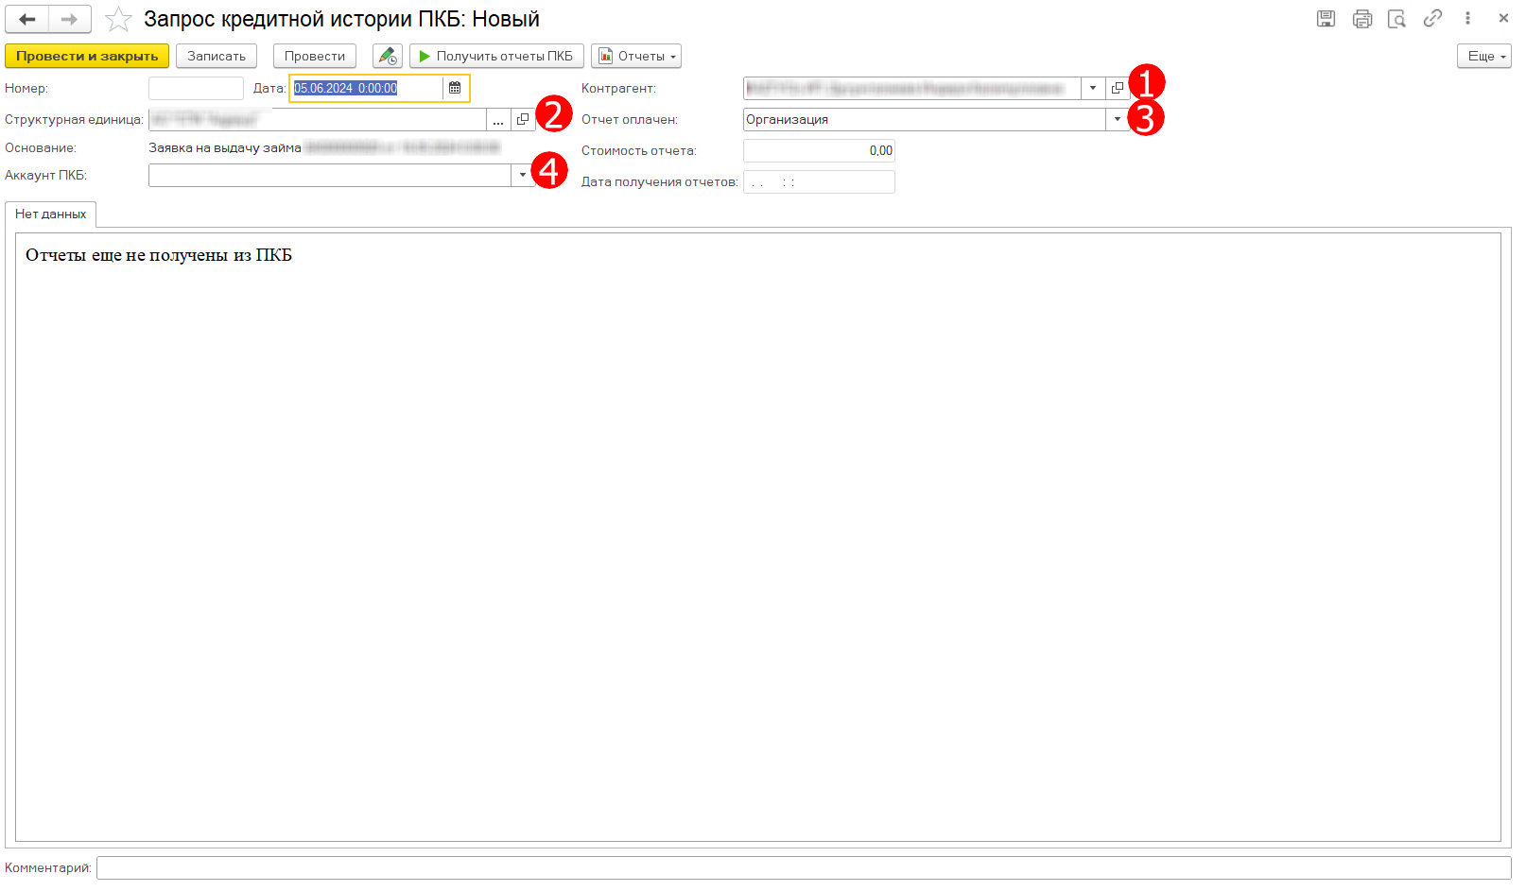

# ***Формирование предложенных условий***

После того, как отчет кредитной истории из ПКБ получен, необходимо создать Предложенные условия по займу (закладка Предложенные условия слева – гиперссылка Создать предложенные условия). Они могут быть полностью идентичны условиям займа в заявке на выдачу займа, а могут чем-то отличаться. Блок полей под цифрой 1 на скрине ниже отражает данные из предложенных условий, поэтому часть полей не заполнена (не созданы предложенные условия), после создания и записи предложенных условий данные на закладке предложенные условия будут обновлены.

*Данные по залогам и документам к ним (закладка Залоги и документы слева) также отображаются из предложенных условий.*

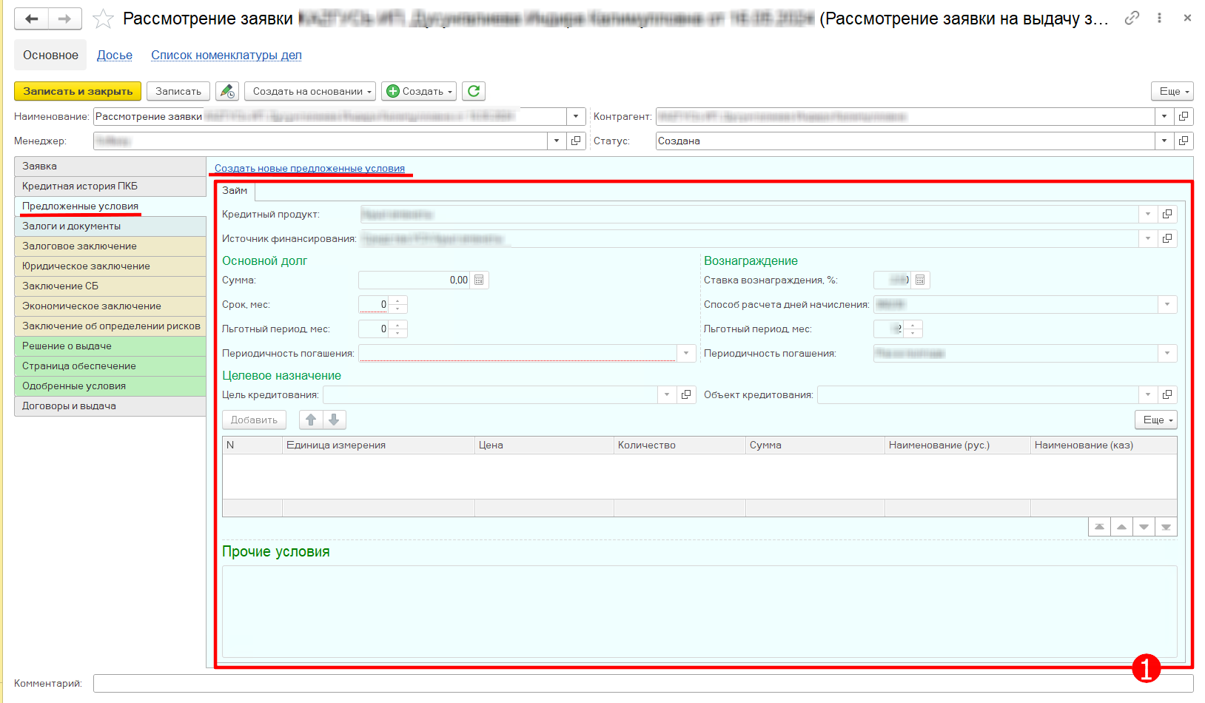

После того, как была нажата гиперссылка Создать предложенные условия, откроется окно (см. скрин ниже). В новом окне будут отобраться следующие данные из заявки на выдачу займа:

1. Контрагент – потенциальный заемщик;
2. Менеджер – кредитный специалист, ответственный за данную кредитную заявку;
3. Кредитный продукт – программа кредитования, по которой планируется выдача займа потенциальному заемщику (список может дополняться и редактироваться пользователем);
4. Источник финансирования – источник финансирования для данной кредитной заявки;
5. Сумма – сумма займа по данной заявке потенциального заемщика;
6. Срок, мес – срок займа по данной заявке потенциального заемщика;
7. Льготный период – льготный период по погашению основного долга по данной заявке потенциального заемщика;
8. Периодичность погашения – периодичность погашения основного долга по данной заявке потенциального заемщика;
9. Ставка вознаграждения – ставка вознаграждения в % долга по данной заявке потенциального заемщика;
10. Способы расчета дней начисления – выбор значения из фиксированного списка: 360/30, 360/факт, 365/факт, факт/факт, аннуитет.
11. Льготный период, мес – льготный период по выплате вознаграждения в месяцах долга по данной заявке потенциального заемщика;
12. Периодичность погашения – периодичность погашения вознаграждения долга по данной заявке потенциального заемщика;
13. Цель кредитования – выбор цели (отрасли) кредитования долга по данной заявке потенциального заемщика из списка, список может дополняться и редактироваться пользователем;
14. Объект кредитования - выбор объекта кредитования долга по данной заявке потенциального заемщика из списка, список может дополняться и редактироваться пользователем;
15. Табличная часть для подробного описания целей кредитной заявки (кнопка добавить) – целей может быть несколько, каждая новая цель добавляется по кнопке Добавить. Для каждой цели прописывается наименование на русском языке, наименование на казахском языке, единица измерения, цена, количество и сумма.

*При этом можно оставить данные без изменений (просто записать и провести документ предложенных условий), либо внести изменения по условиям займа.*

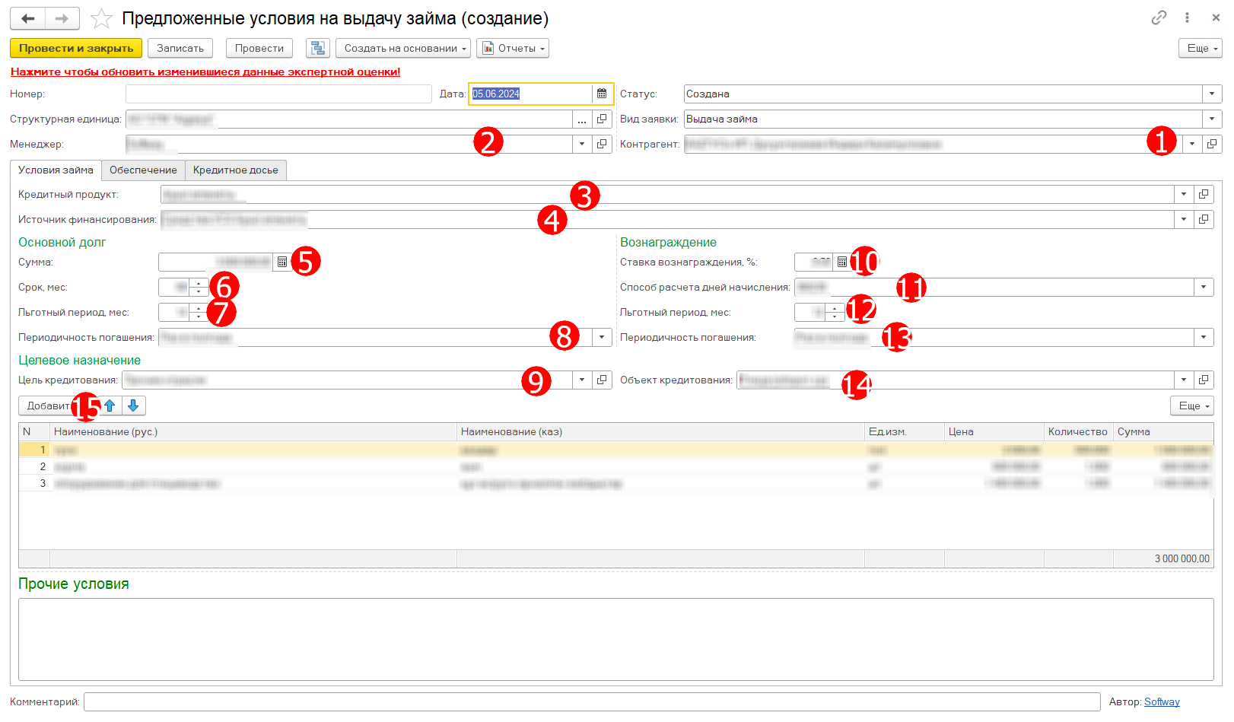

На закладке Обеспечение нужно добавить залоговое обеспечение (кнопка Добавить под цифрой 1) и правоустанавливающие документы к залоговому обеспечению (кнопка Добавить под цифрой 2), если оно не было добавлено на этапе создания кредитной заявки.

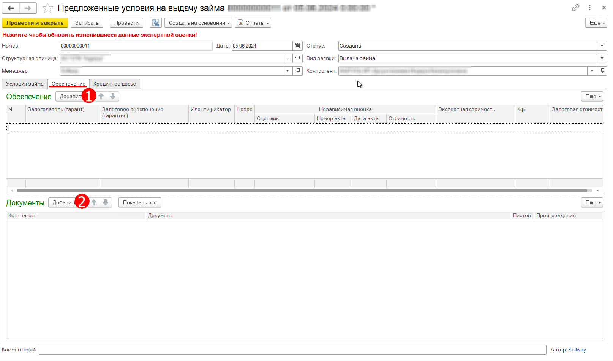

После заполнения указанных выше данных необходимо нажать на кнопку Провести. После проведения Предложенных условий будут автоматически созданы юридическое заключение, заключение службы безопасности (СБ) и документы экспертной оценки по каждому из залоговых обеспечений.

# ***Рабочее место по экспертным заключениям***

Для того, чтобы открыть список экспертных заключений, назначенных конкретному ответственному, необходимо зайти в подсистему Кредитование и выбрать Экспертные заключения при выдаче займа.

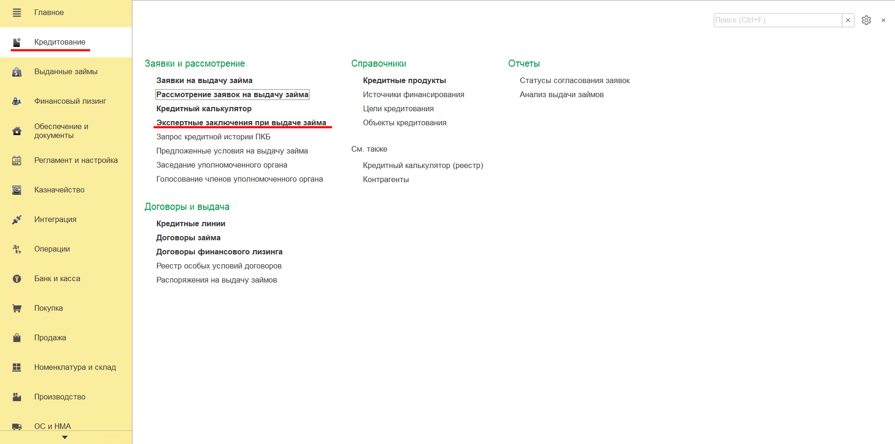

Откроется новое окно – рабочее место по экспертным заключениям (рабочее место одно – и для руководителя отдела, и для ответственного). В открывшемся окне доступны следующие отборы:

1. Вид документа – отбор по типу заключения: экспертная оценка залогового обеспечения (залоговое заключение), заключение СБ, экономическое заключение, юридическое заключение, заключение об определении рисков;
2. Ответственный – отбор по ответственному за выполнение экспертных заключений;
3. Контрагент – отбор по контрагенту – потенциальному заемщику;
4. Процесс – отбор по процессу рассмотрения заявки;
5. Статусы – отбор по статусу экспертного заключения (доступен отбор по нескольким статусам).

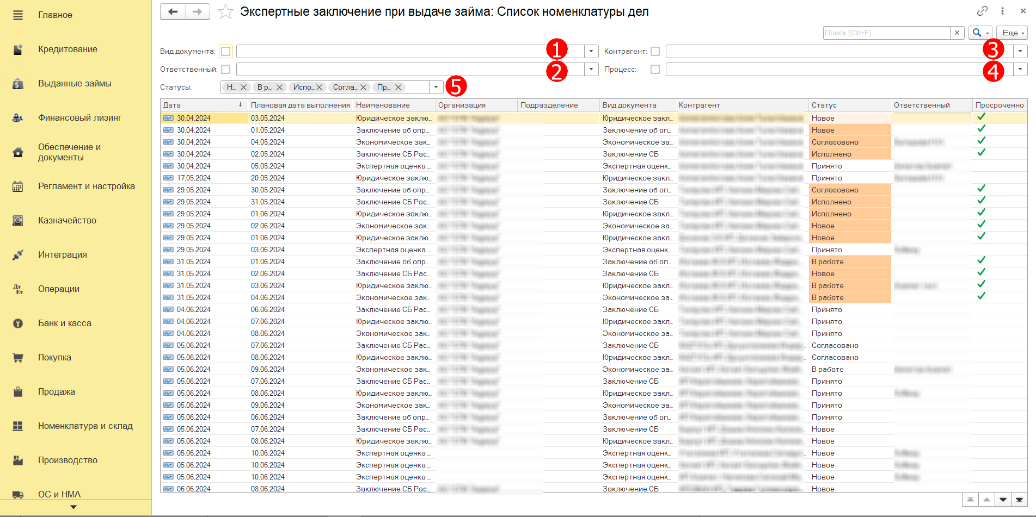

Также доступен отбор по просроченным экспертным заключениям. Для этого нажмите правой кнопкой мыши на любое значение с галочкой в столбце Просрочено, затем выберите Найти: Просрочено – Да.

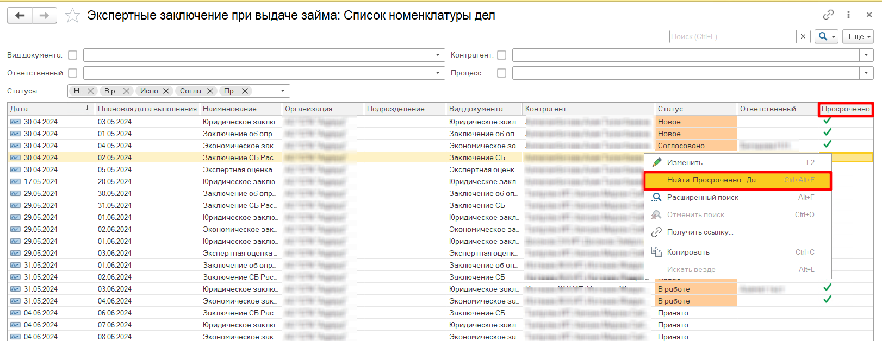

При этом если рабочее место по экспертным заключениям открывается под учетной записью ответственного (юриста, менеджера по рискам, менеджера по залогам, кредитного специалиста), то отбор под цифрами 1 и 2 применится автоматически сразу при открытии рабочего места.

# ***Статусы экспертных заключений***

В каждом из экспертных заключений доступны для выбора следующие статусы:

1. Новое – статус проставляется автоматически при создании любого документа экспертного заключения;
2. В работе – статус проставляется руководителем отдела вручную в момент выбора ответственного по конкретному экспертному заключению;
3. Исполнено – статус проставляется ответственным вручную после завершения работы по конкретному экспертному заключению;
4. Согласовано - статус проставляется руководителем отдела вручную после проверки на корректность конкретного экспертного заключения (при этом, если руководителем обнаружены замечания, статус меняется на В работе);
5. Принято – статус проставляется вручную кредитным администратором после принятия в работу конкретного согласованного экспертного заключения.

# ***Работа с залоговым заключением (экспертной оценкой залогового обеспечения)***

Залоговое заключение создается автоматически после проведения документа Предложенные условия. Для того, чтобы открыть залоговое заключение, нужно открыть закладку Залоговое заключение (слева), выбрать нужную строку с залоговым обеспечением и нажать на кнопку Создать/открыть экспертную оценку. При этом рядом с текстом Залоговое обеспечение будет сообщение о том, сколько экспертных оценок со статусом Принято по залоговому обеспечению из общего количества экспертных оценок по залоговому обеспечению (например, принято 0 из 2).

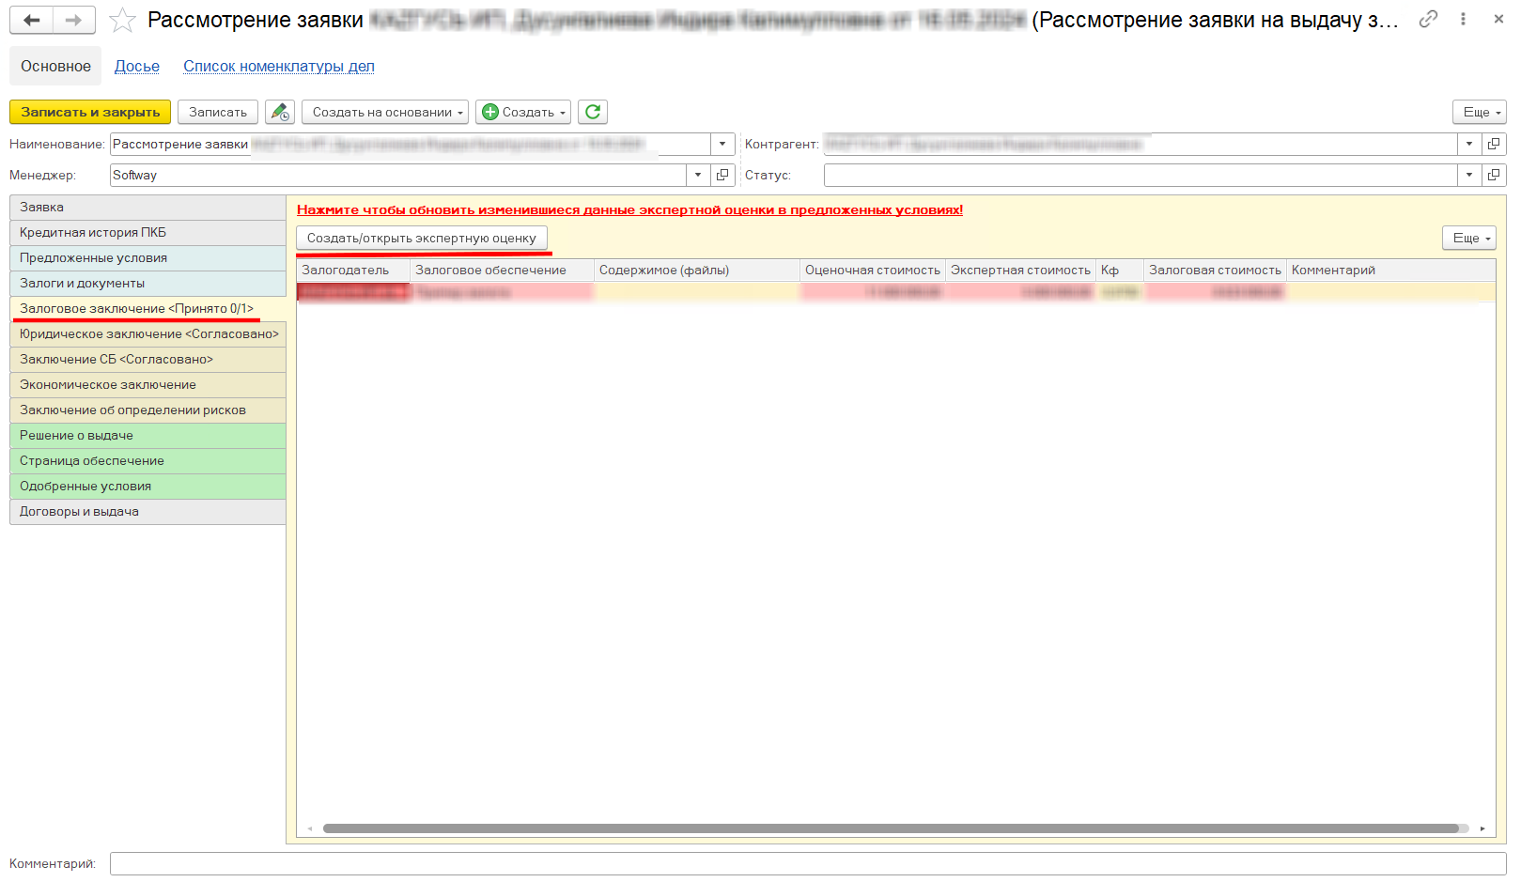

Откроется новое окно (см. скрин ниже), в котором нужно заполнить следующую информацию:

1. Контрагент – потенциальный заемщик (заполнится автоматически по данным процесса рассмотрения заявки на выдачу займа);
2. Залоговое обеспечение – конкретное залоговое обеспечение (на каждое залоговое обеспечение создается отдельный документ Экспертной оценки залогового обеспечения), заполнится автоматически по данным процесса рассмотрения заявки на выдачу займа;
3. Кредитное досье – кредитное досье потенциального заемщика, заполнится автоматически по данным процесса рассмотрения заявки на выдачу займа;
4. Структурная единица – организация или подразделение
5. Статус – указывается вручную, необходимо выбрать один вариант из списка (новое, в работе, исполнено, согласовано, принято);
6. Экспертное заключение – текстовое поле, в которое прописывается экспертное заключение по залоговому обеспечению (не обязательно к заполнению);
7. Экспертная стоимость – числовое поле, в которое необходимо прописать экспертную стоимость по конкретному залоговому обеспечению;
8. Ответственный – поле заполняется руководителем отдела в момент выбора ответственного по конкретному экспертному заключению.

После того, как перечисленные выше поля заполнены, необходимо провести документ.

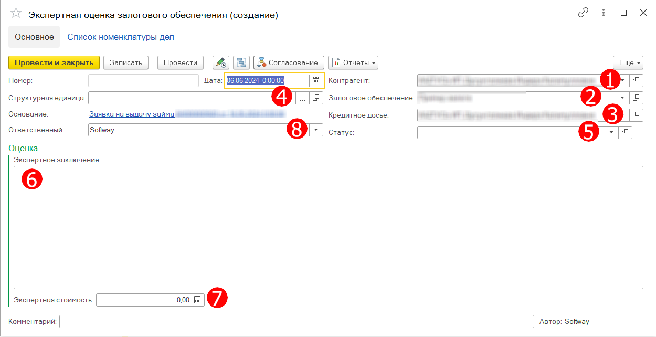

Затем к документу нужно приложить файл экспертного заключения (синяя гиперссылка Файлы – добавить файл).

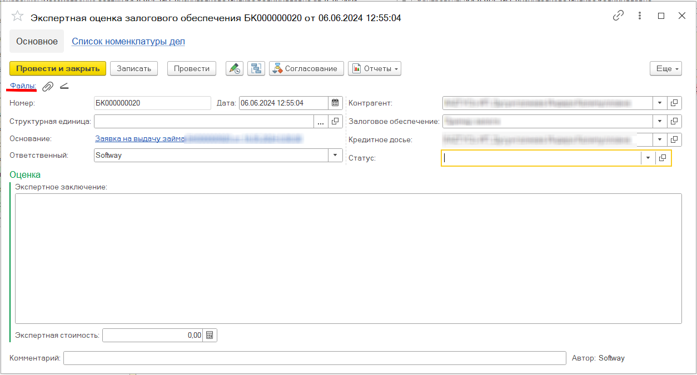

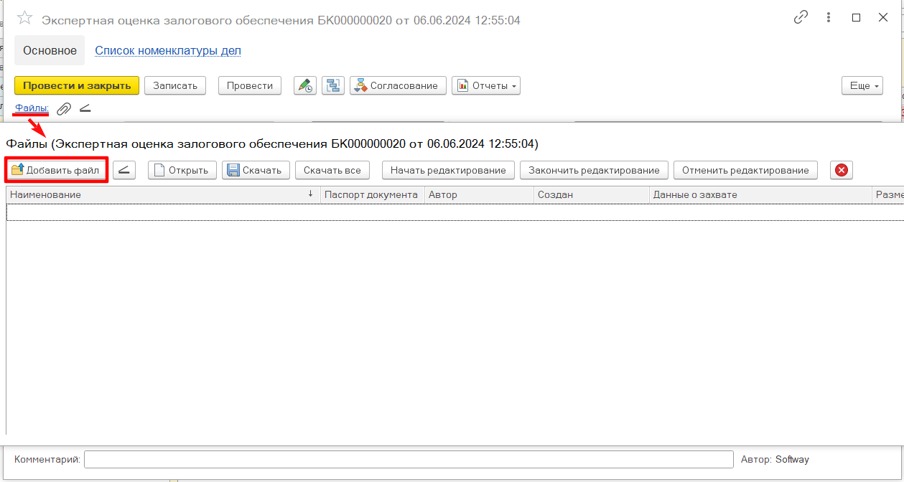

Введенные данные и приложенный файл необходимо проверить на корректность, после чего в документе Экспертная оценка залогового обеспечения необходимо изменить статус на Исполнено. Далее проверка выполняется руководителем в случае, если все корректно, руководитель меняет статус на Согласовано, если есть замечания – статус меняется на В работе.

# ***Работа с юридическим заключением***

Юридическое заключение создается автоматически после того, как в системе будет проведен документ Предложенные условия. Открыть юридическое заключение можно из процесса рассмотрения заявки, выбрав закладку Юридическое заключение (слева), затем нажав на синюю гиперссылку «Юридическое заключение ….».

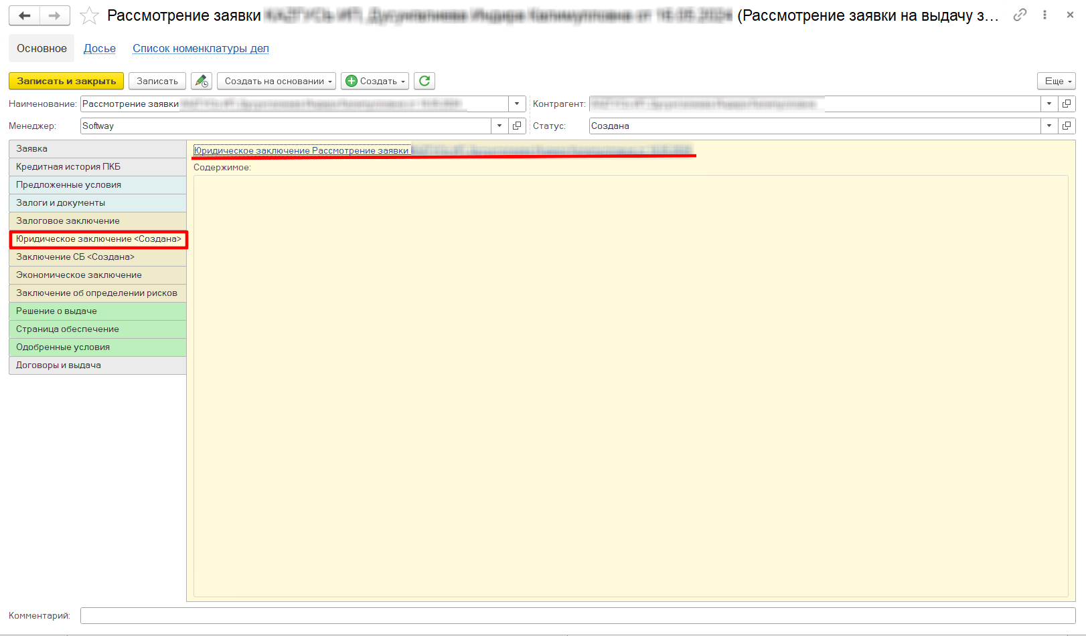

В юридическом заключении требуется заполнить следующие данные:

1. Статус – выбор из списка (Новое, В работе, Исполнено, Согласовано, Принято) – при принятии в работу статус нужно указать В работе и записать документ Юридическое заключение;
2. Ответственный – данное поле заполняется руководителем;
3. Содержимое – текстовое поле для описания юридического заключения (не обязательно к заполнению);
4. Комментарий – текстовое поле для указания комментариев (не обязательно к заполнению).

После того, как поля выше будут заполнены, юридическое заключение нужно записать и вложить файл самого заключения, используя синюю гиперссылку Файлы – добавить файл (под кнопкой Записать и закрыть). Также необходимо изменить статус документа на Исполнено. Далее проверка выполняется руководителем в случае, если все корректно, руководитель меняет статус на Согласовано, если есть замечания – статус меняется на В работе.

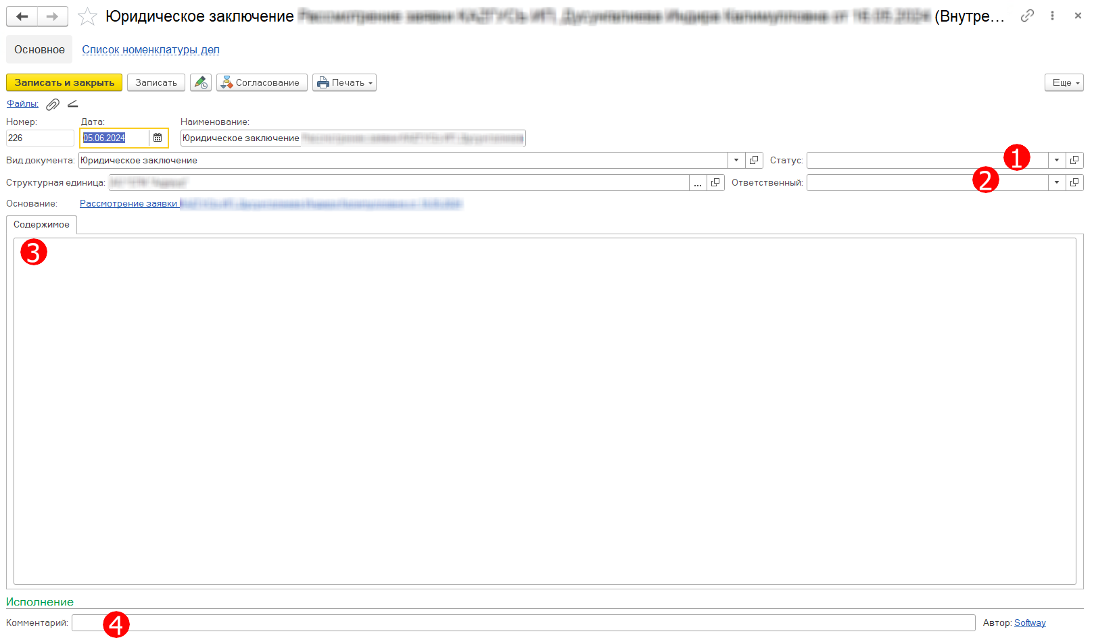

# ***Работа с заключением СБ***

Заключение СБ создается автоматически после того, как в системе будет проведен документ Предложенные условия. Открыть заключение СБ можно из процесса рассмотрения заявки, выбрав закладку Заключение СБ (слева), затем нажав на синюю гиперссылку «Заключение СБ ….».

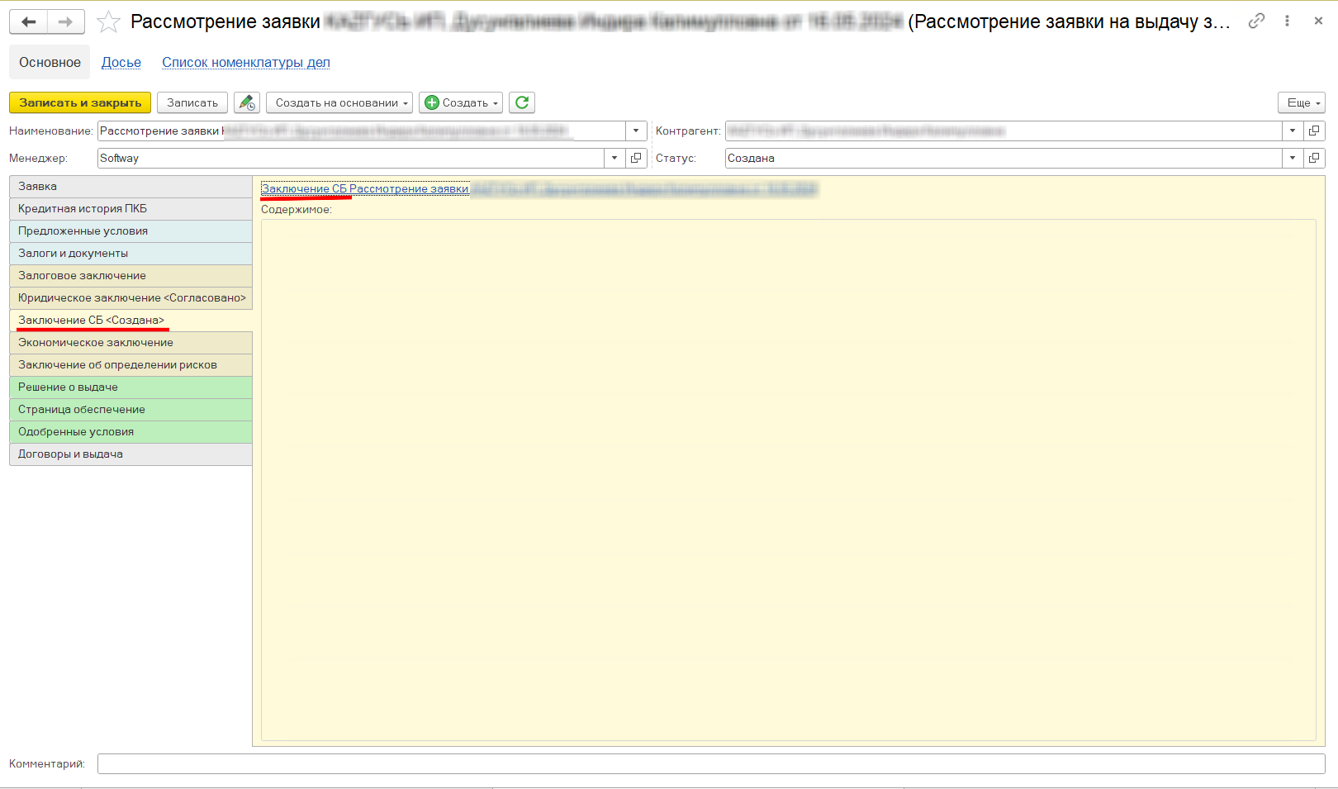

В заключении СБ требуется заполнить следующие данные:

1. Статус – выбор из списка (Новое, В работе, Исполнено, Согласовано, Принято) – при принятии в работу статус нужно указать В работе и записать документ Заключение СБ;
2. Ответственный – данное поле заполняется руководителем;
3. Содержимое – текстовое поле для описания заключения СБ (не обязательно к заполнению);
4. Комментарий – текстовое поле для указания комментариев (не обязательно к заполнению).

После того, как поля выше будут заполнены, заключение СБ нужно записать и вложить файл самого заключения, используя синюю гиперссылку Файлы – добавить файл (под кнопкой Записать и закрыть). Также необходимо изменить статус документа на Исполнено. Далее проверка выполняется руководителем. В случае, если все корректно, руководитель меняет статус на Согласовано, если есть замечания – статус меняется на В работе. 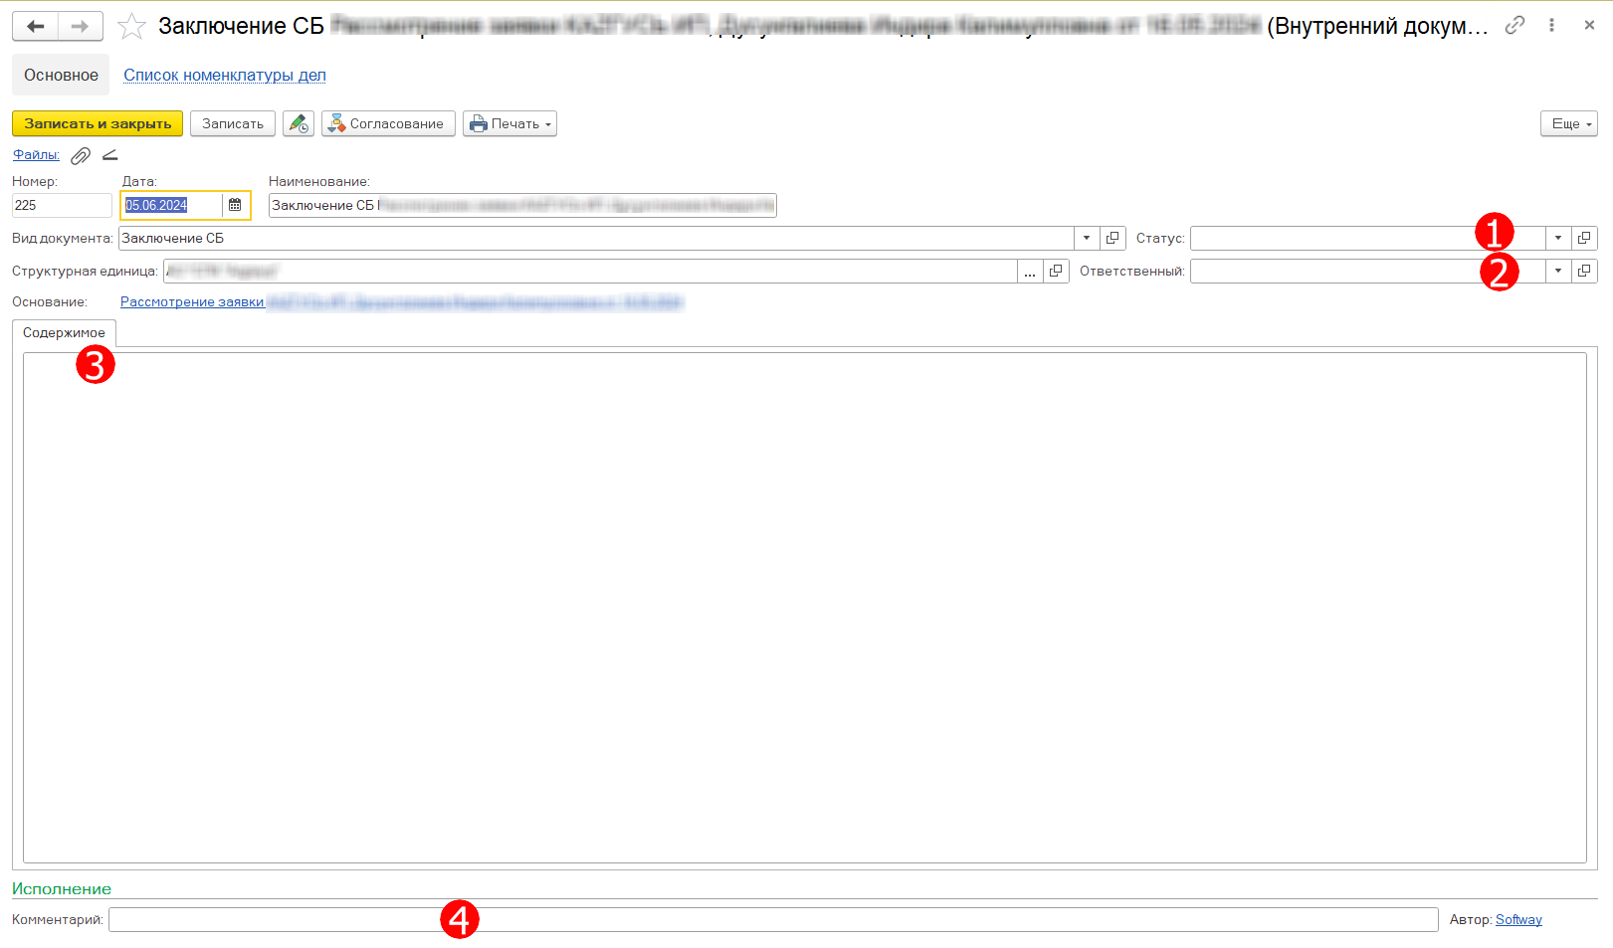

# ***Работа с экономическим заключением***

Экономическое заключение создается автоматически после того, как в системе для всех залоговых заключений (экспертных оценок по залоговому обеспечению), юридическому заключению и заключению СБ будет установлен статус Принято. Открыть экономическое заключение можно из процесса рассмотрения заявки, выбрав закладку Экономическое заключение (слева), затем нажав на синюю гиперссылку «Экономическое заключение ….».

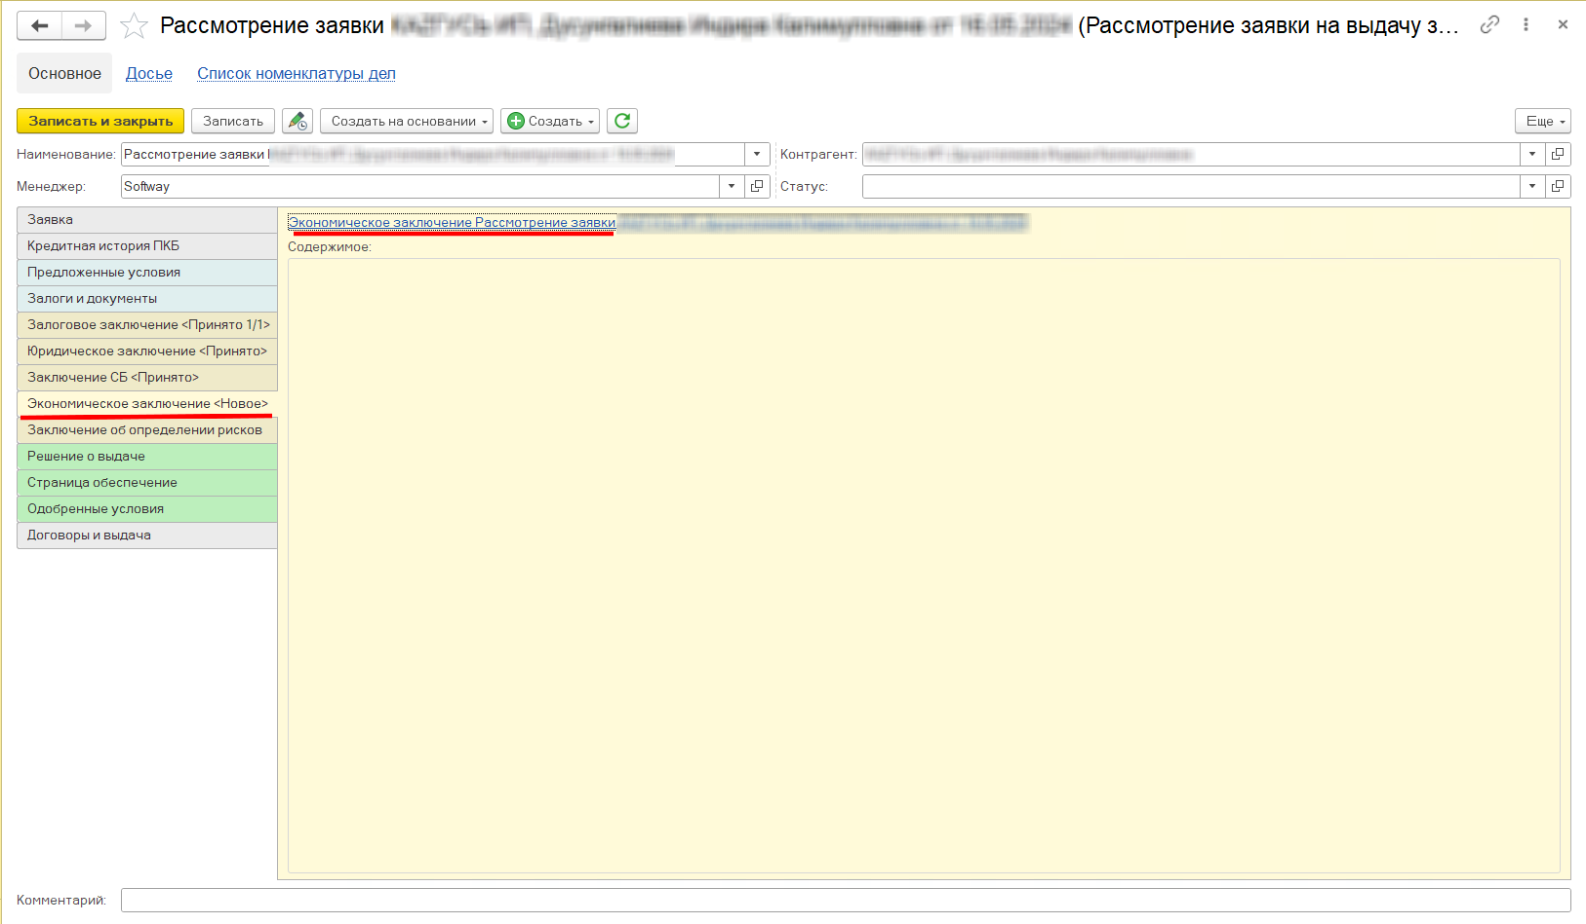

В экономическом заключении требуется заполнить следующие данные:

1. Статус – выбор из списка (Новое, В работе, Исполнено, Согласовано, Принято) – при принятии в работу статус нужно указать В работе и записать документ Экономическое заключение;
2. Ответственный – данное поле заполняется руководителем;
3. Содержимое – текстовое поле для описания экономического заключения (не обязательно к заполнению);
4. Комментарий – текстовое поле для указания комментариев (не обязательно к заполнению).

После того, как поля выше будут заполнены, экономическое заключение нужно записать и вложить файл самого заключения, используя синюю гиперссылку Файлы – добавить файл (под кнопкой Записать и закрыть). Также необходимо изменить статус документа на Исполнено. Далее проверка выполняется руководителем. В случае, если все корректно, руководитель меняет статус на Согласовано, если есть замечания – статус меняется на В работе.

# ***Работа с заключением об определении рисков***

Заключение об определении рисков создается автоматически после того, как в системе для всех залоговых заключений (экспертных оценок по залоговому обеспечению), юридическому заключению, заключению СБ и экономическому заключению будет установлен статус Принято. Открыть заключение об определении рисков можно из процесса рассмотрения заявки, выбрав закладку Заключение об определении рисков (слева), затем нажав на синюю гиперссылку «Заключение об определении рисков ….».

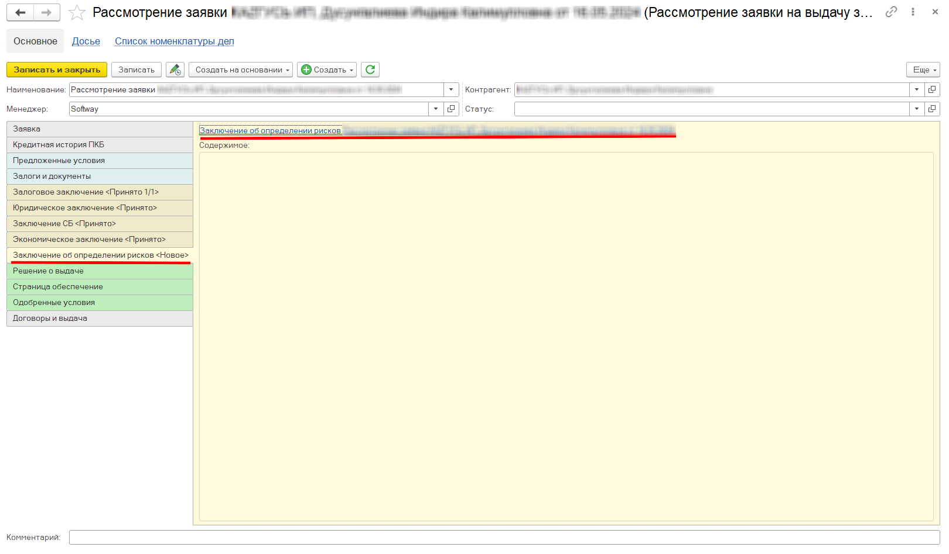

В заключении об определении рисков требуется заполнить следующие данные:

1. Статус – выбор из списка (Новое, В работе, Исполнено, Согласовано, Принято) – при принятии в работу статус нужно указать В работе и записать документ Заключение об определении рисков;
2. Ответственный – данное поле заполняется руководителем;
3. Содержимое – текстовое поле для описания заключения об определении рисков (не обязательно к заполнению);
4. Комментарий – текстовое поле для указания комментариев (не обязательно к заполнению).

После того, как поля выше будут заполнены, заключение об определении рисков нужно записать и вложить файл самого заключения, используя синюю гиперссылку Файлы – добавить файл (под кнопкой Записать и закрыть). Также необходимо изменить статус документа на Исполнено. Далее проверка выполняется руководителем. В случае, если все корректно, руководитель меняет статус на Согласовано, если есть замечания – статус меняется на В работе.

# ***Создание решения уполномоченного органа***

Для того, чтобы создать решение уполномоченного органа, нужно выбрать закладку Решение о выдаче и нажать на синюю гиперссылку Решение уполномоченного органа не создано.

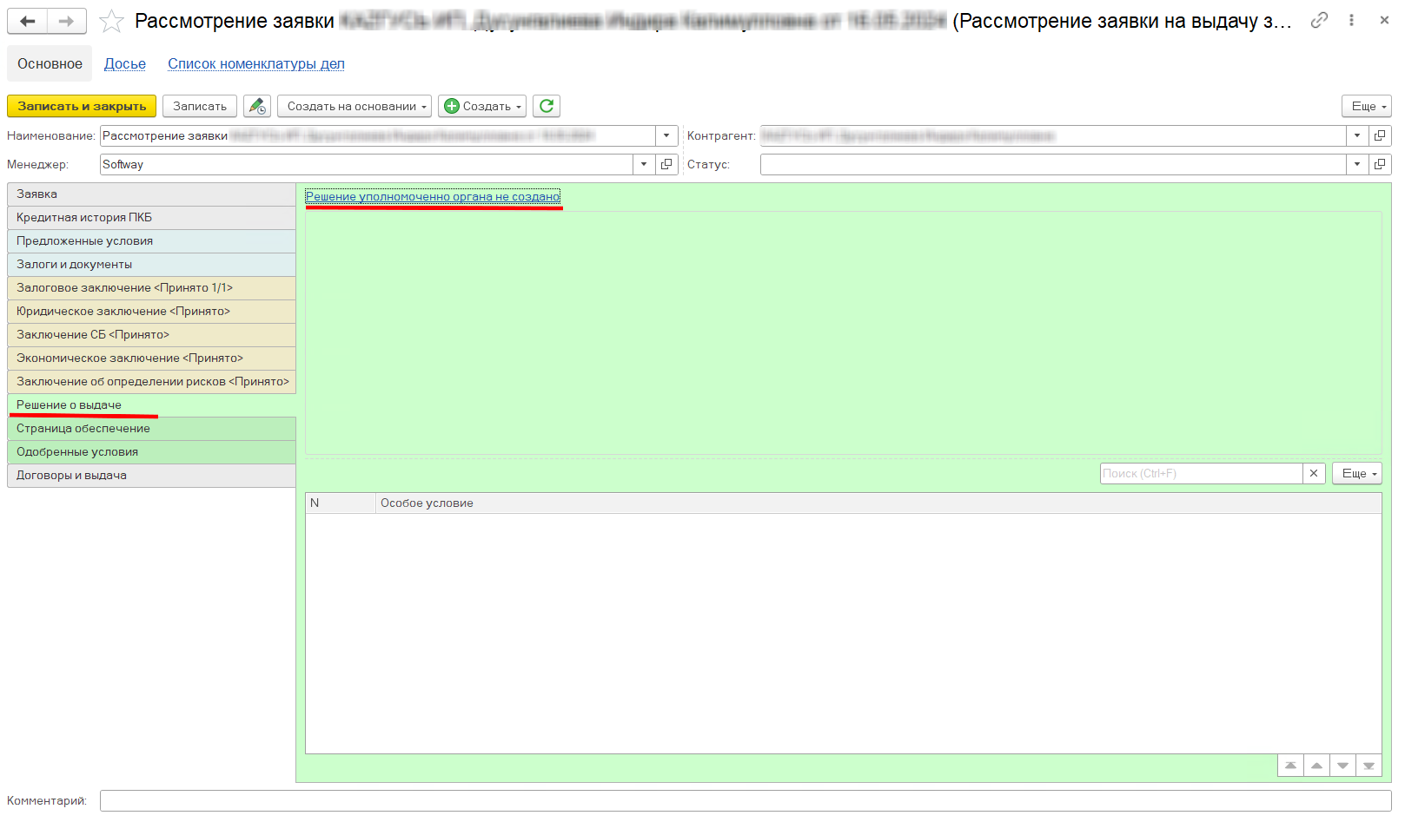

Документ Решение кредитного комитета на выдачу займа представляет собой одобренные условия по заявке на выдачу займа, которые могут отличаться от условий займа в заявке на выдачу займа, а могут совпадать с ними. При этом если заявка на выдачу займа не одобрена кредитным комитетом, документ Решение кредитного комитета на выдачу займа (т.е. одобренные условия) также создается, но в поле статус указывается Отказ по заявке (если заявка одобрена – указывается статус Заявка одобрена).

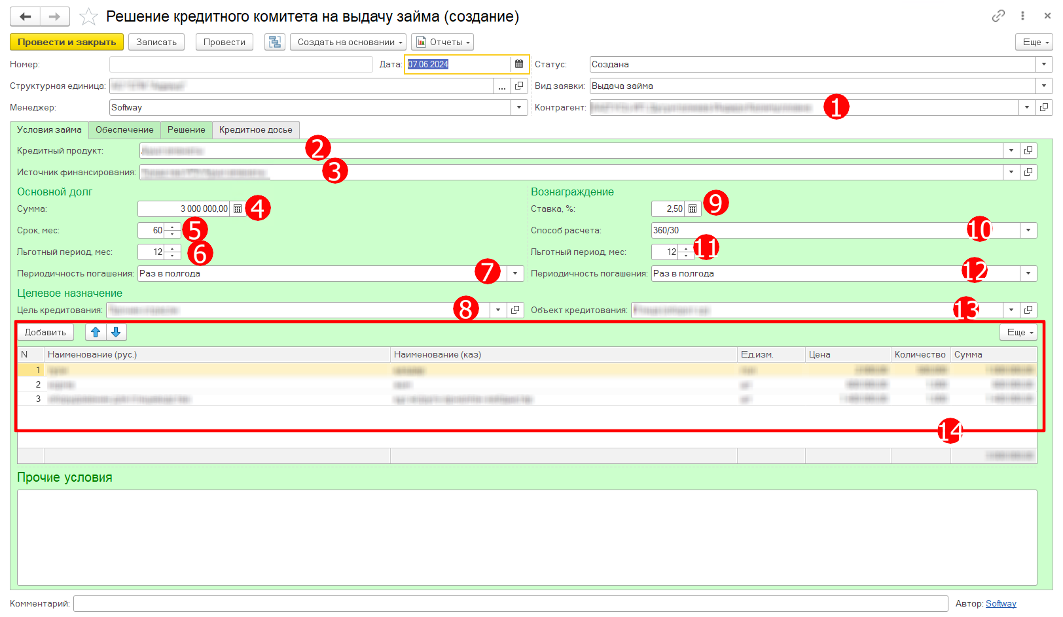

В документе Решение кредитного комитета на выдачу займа требуется заполнить (скорректировать) следующие данные (или оставить без изменений, если одобренные условия совпадают с условиями в заявке) (по умолчанию данные в решении кредитного комитета на выдачу займа совпадают с условиями в заявке):

1. Контрагент – потенциальный заемщик;
2. Кредитный продукт – программа кредитования, по которой планируется выдача займа потенциальному заемщику (список может дополняться и редактироваться пользователем);
3. Источник финансирования – источник финансирования для данной кредитной заявки;
4. Сумма – сумма займа по данной заявке потенциального заемщика;
5. Срок, мес – срок займа по данной заявке потенциального заемщика;
6. Льготный период – льготный период по погашению основного долга по данной заявке потенциального заемщика;
7. Периодичность погашения – периодичность погашения основного долга по данной заявке потенциального заемщика;
8. Ставка вознаграждения – ставка вознаграждения в % долга по данной заявке потенциального заемщика;
9. Способы расчета дней начисления – выбор значения из фиксированного списка: 360/30, 360/факт, 365/факт, факт/факт, аннуитет.
10. Льготный период, мес – льготный период по выплате вознаграждения в месяцах долга по данной заявке потенциального заемщика;
11. Периодичность погашения – периодичность погашения вознаграждения долга по данной заявке потенциального заемщика;
12. Цель кредитования – выбор цели (отрасли) кредитования долга по данной заявке потенциального заемщика из списка, список может дополняться и редактироваться пользователем;
13. Объект кредитования - выбор объекта кредитования долга по данной заявке потенциального заемщика из списка, список может дополняться и редактироваться пользователем;
14. Табличная часть для подробного описания целей кредитной заявки (кнопка добавить) – целей может быть несколько, каждая новая цель добавляется по кнопке Добавить. Для каждой цели прописывается наименование на русском языке, наименование на казахском языке, единица измерения, цена, количество и сумма.

Также проверяются и при необходимости корректируются данные на закладке Обеспечение (см. скрин ниже):

1. Табличная часть для подробного описания залогового обеспечения по кредитной заявке (кнопка добавить). Залогового обеспечения может быть несколько единиц, каждое новое залоговое обеспечение добавляется по кнопке Добавить. Для каждой залогового обеспечения прописывается залогодатель (гарант), залоговое обеспечение (гарантия), оценщик (контрагент, выполнивший независимую оценку данного залогового обеспечения), дата акта (дата акта независимой оценки для данного залогового обеспечения), стоимость (оценочная стоимость по данному залоговому обеспечению), коэффициент ликвидности данного залогового обеспечения (Кф), залоговая стоимость данного залогового обеспечения.
2. Табличная часть для подробного описания документов по залоговому обеспечению по кредитной заявке (кнопка добавить). Документы по залоговому обеспечению добавляются после того, как было добавлено залоговое обеспечение, каждый документ привязывается к конкретному залоговому обеспечению.

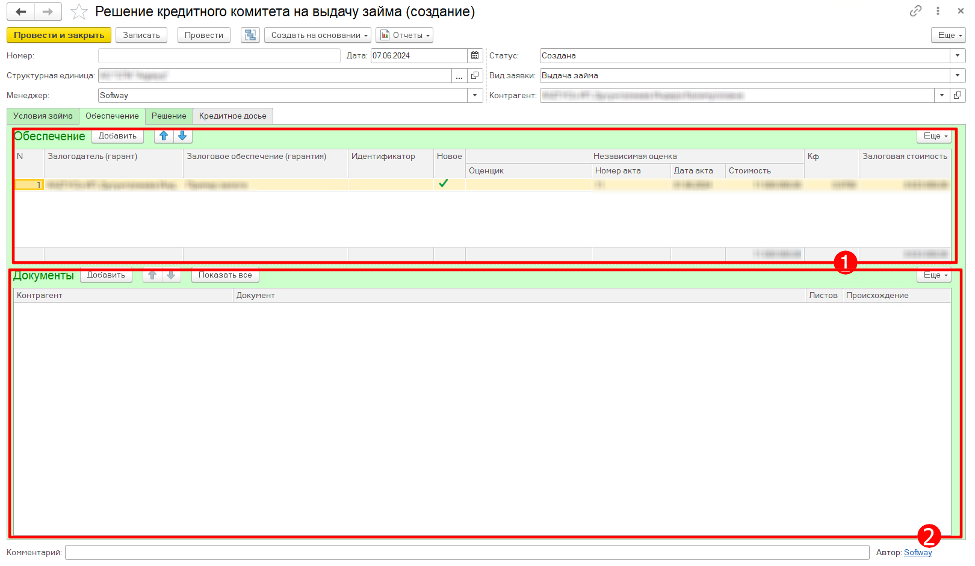

Особые условия могут быть добавлены на закладке Решение (кнопка Добавить, для каждого особого условия отдельная строка).

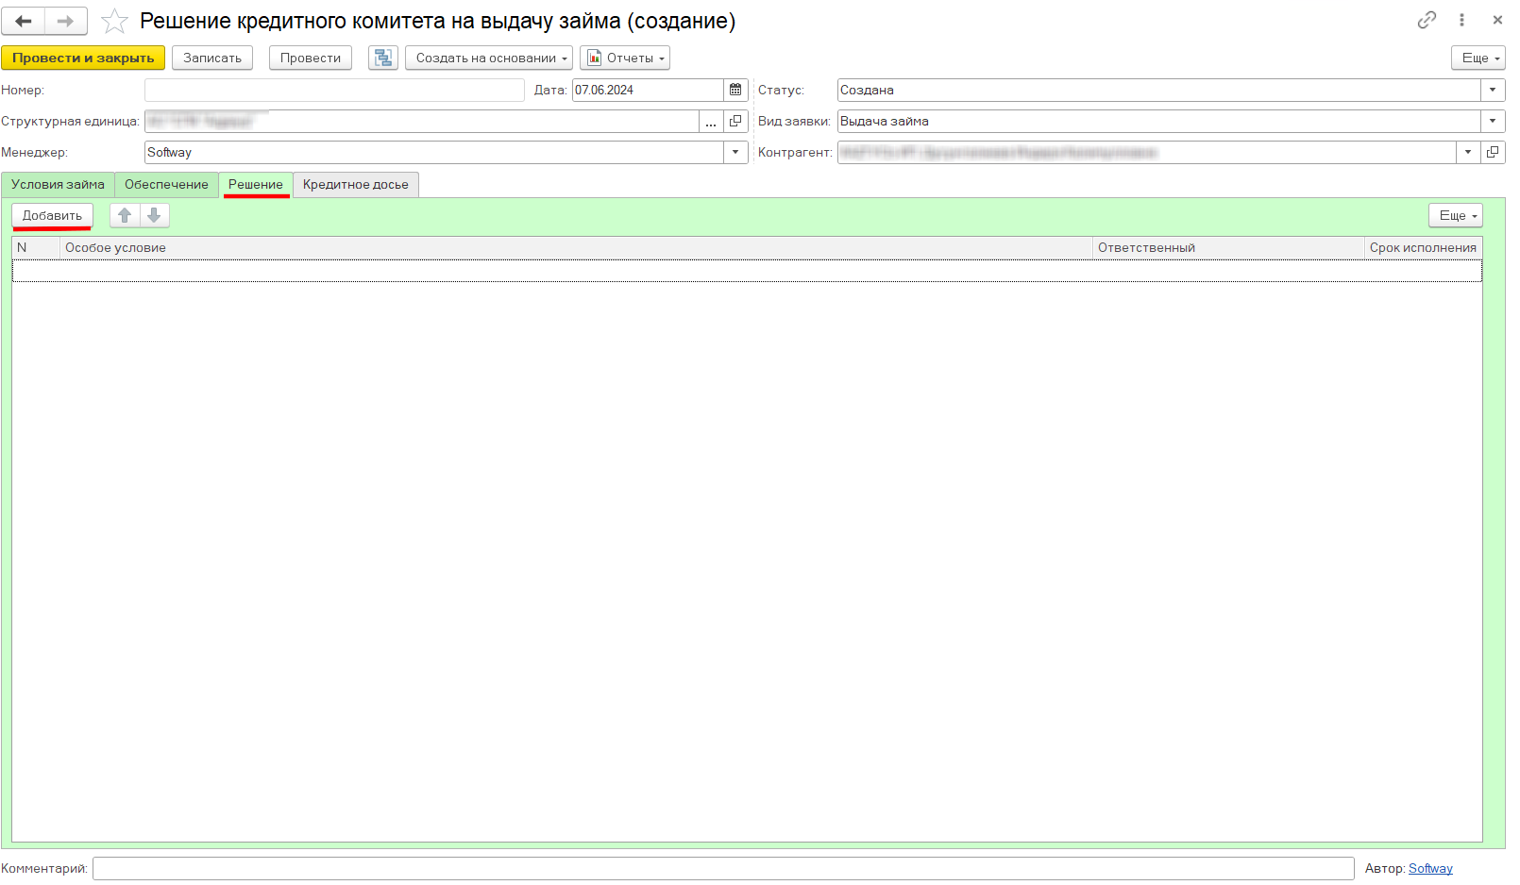

Документы кредитного досье добавляются на закладке Кредитное досье (см. скрин ниже). Для добавления документа используется кнопка Добавить, для работы с файловыми вложениями используется блок кнопок Файлы. После этого необходимо записать и провести документ Решение кредитного комитета на выдачу займа.

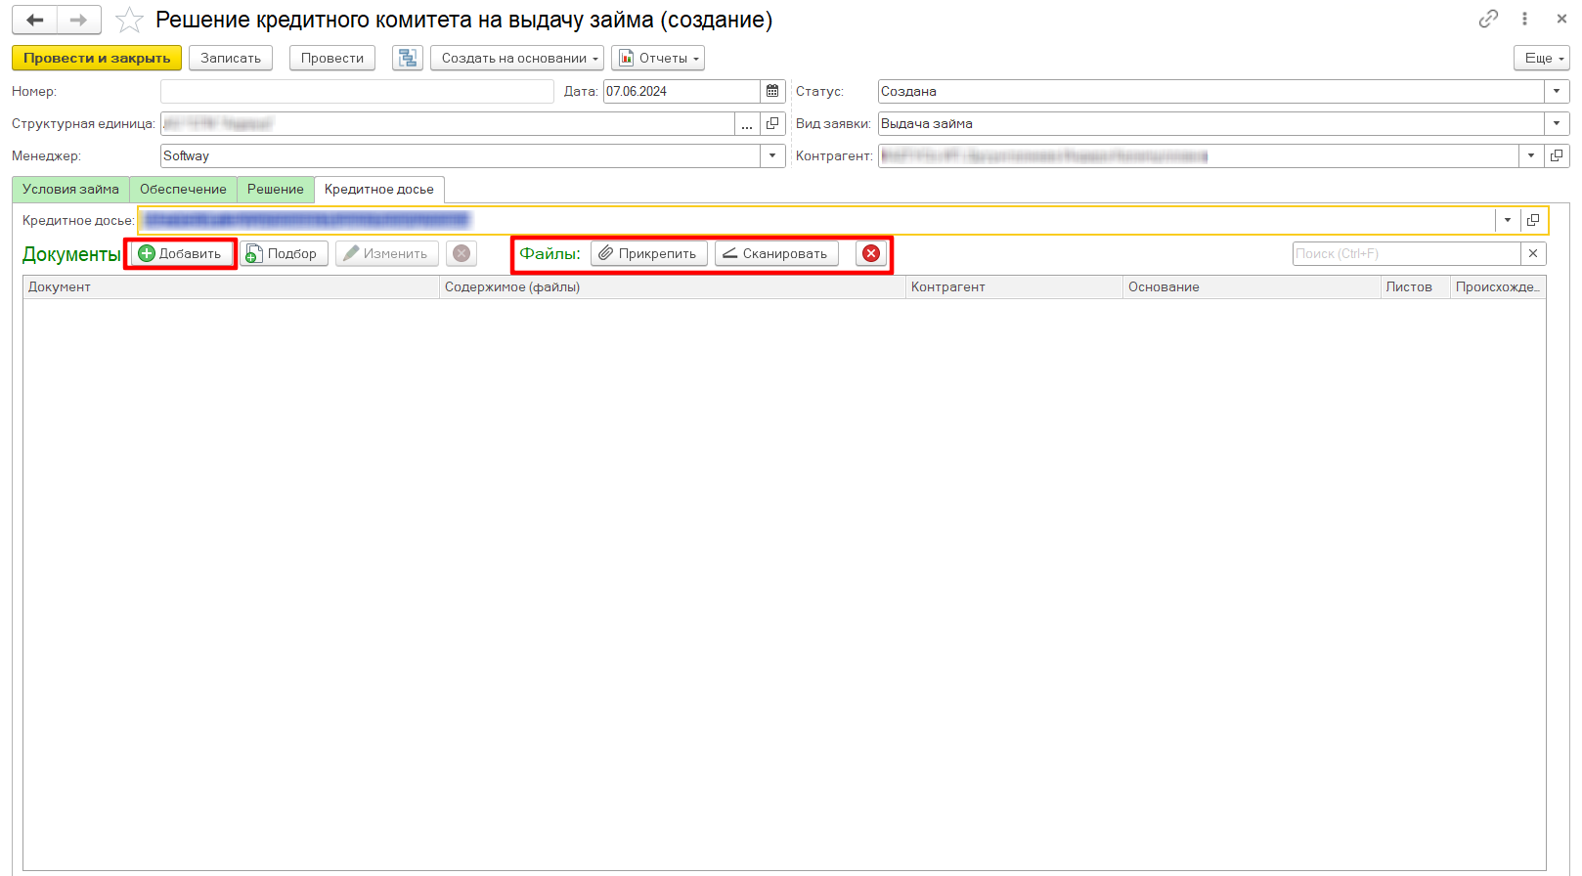

Условия, введённые в документе Решение кредитного комитета на выдачу займа будут отображены в процессе Рассмотрение заявки на закладке Одобренные условия.

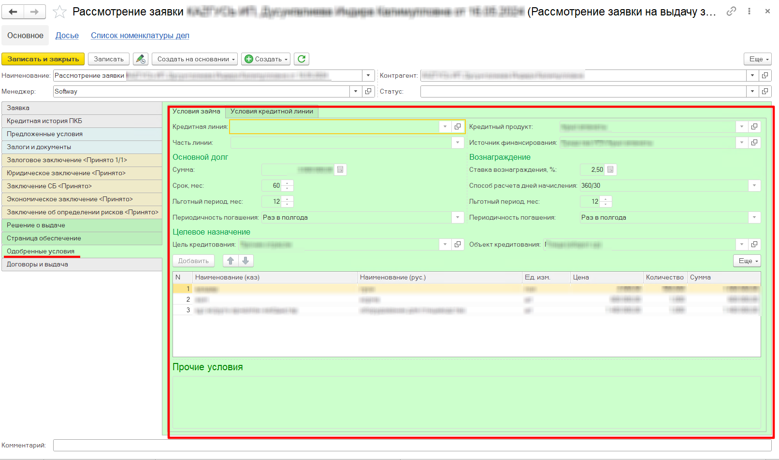

Договоры займа, залога, имущества, поступающего в будущем, гарантии, а также выдачу займа рекомендуется создавать также из процесса рассмотрения заявки – закладка Договоры и выдача.

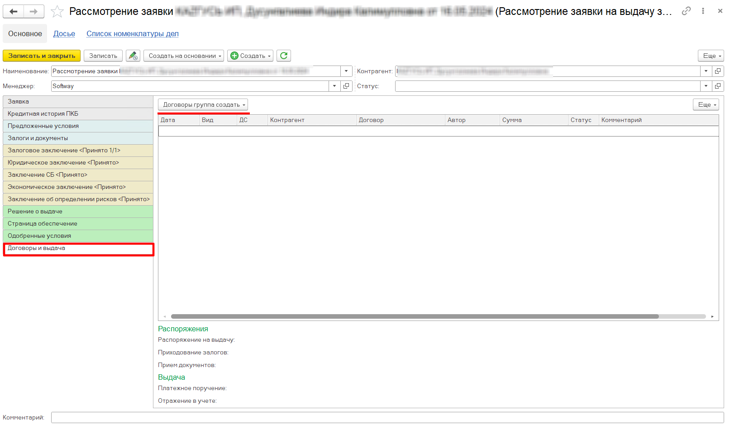

При этом созданные документы будут отражаться на этой же закладке (см. скрин ниже).

